# 简介

## 入门

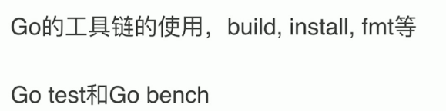

## 工具链

### 集合

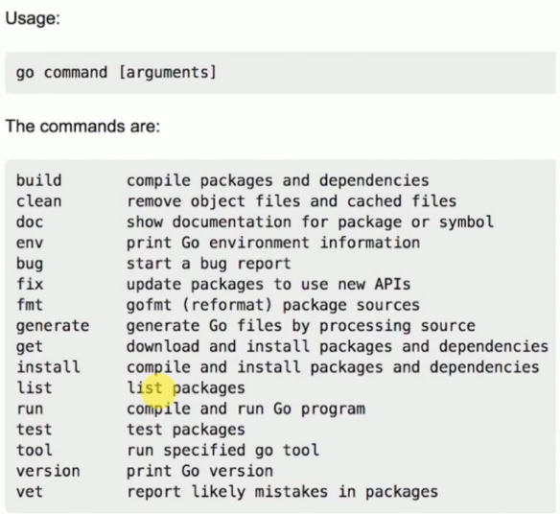

### Build

编译连接

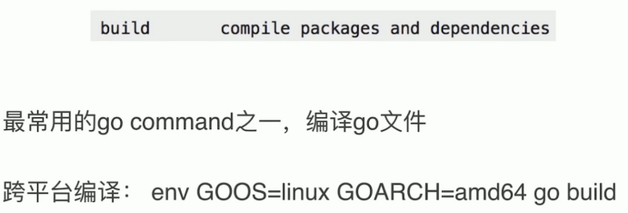

### Install

就是说这个与build的区别就是把打包文件存放至pkg里面

Go install编译安装并且打包了

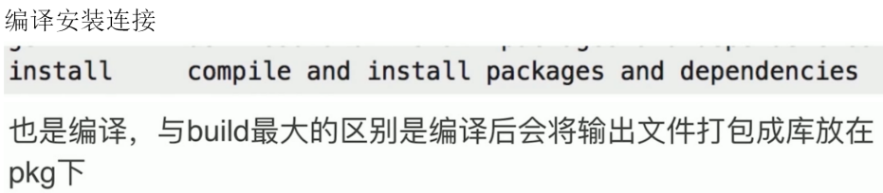

### Get



### Fmt



### Test

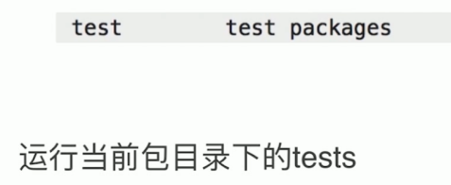

Go test （打印结果）/go test -v（打印出详细信息）

## test

### 样式

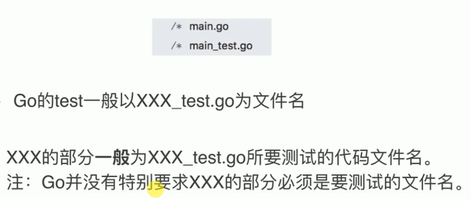

### 分析

go test 的作用就是执行文件名字为_test.go的文件

不会执行普通文件名称的 _test.go文件会调用.go文件里面的函数

### 代码

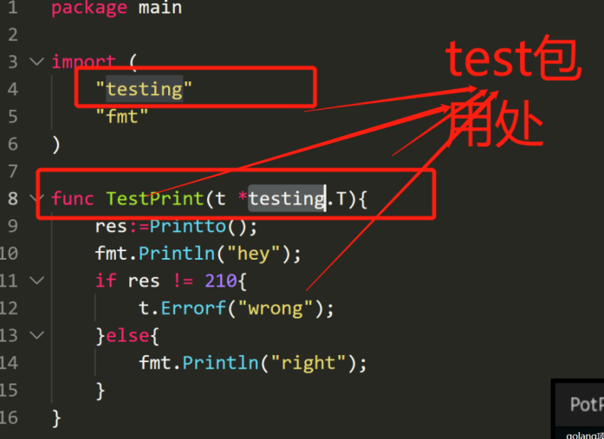

### test的写法

#### Testing包

#### 方法名Test***

#### 参数t *testing

#### t.errorf

#### T.skipNow

#### T.run

#### TestMain

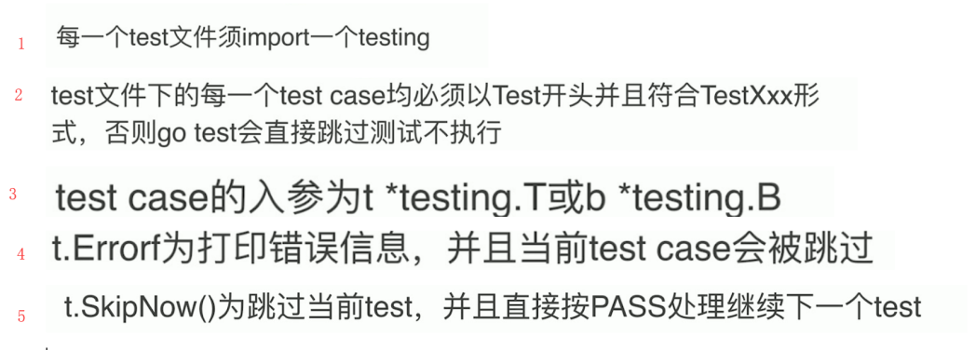

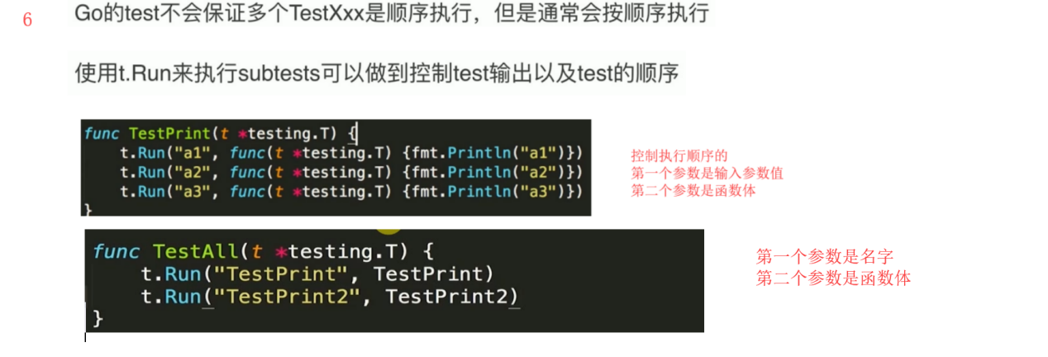

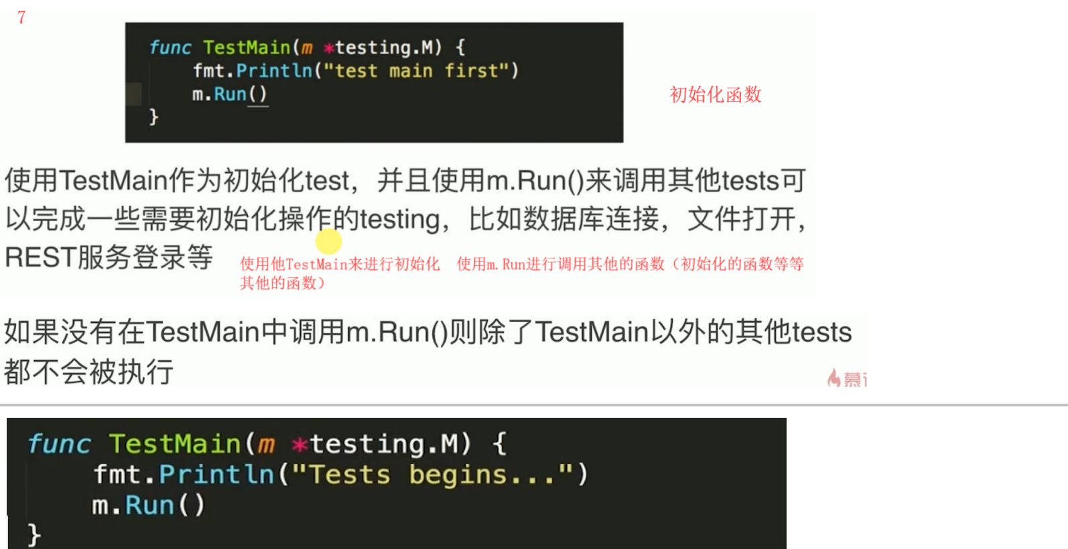

### benckmark的写法

#### 简介

用来测试对程序的性能测试 计算每次执行的花费时间

#### 命令行

执行benchmark的函数体

go test -bench=.

#### 说明

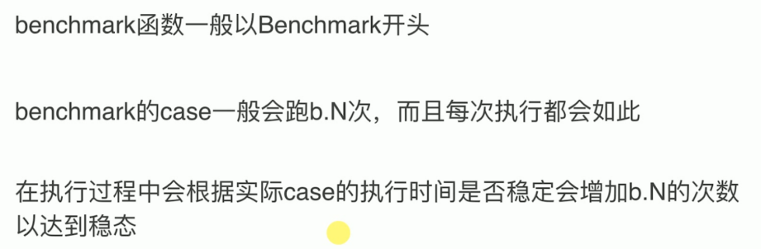

#### 代码

以benchmark开头 这个程序会执行b.N次 在程序执行最稳定的时候 计算出每次执行这个程序花费的时间

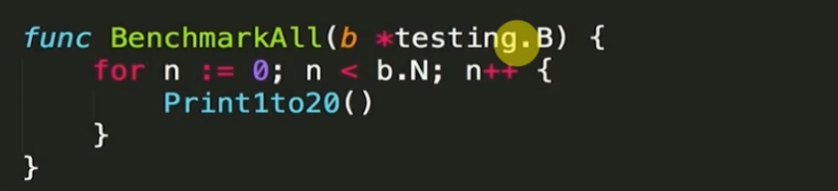

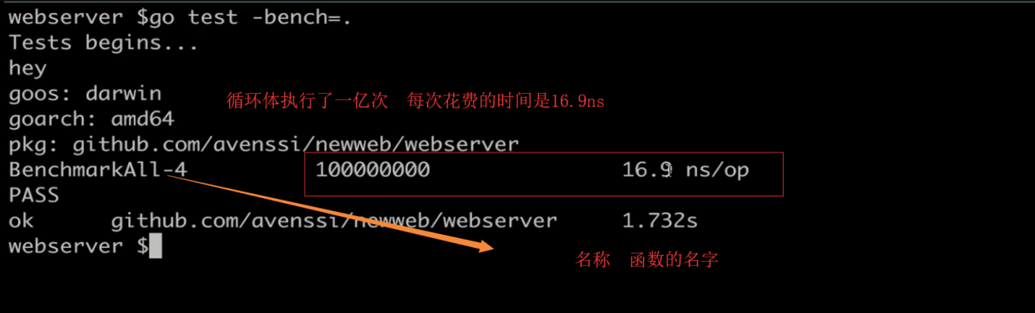

# 项目

## 架构

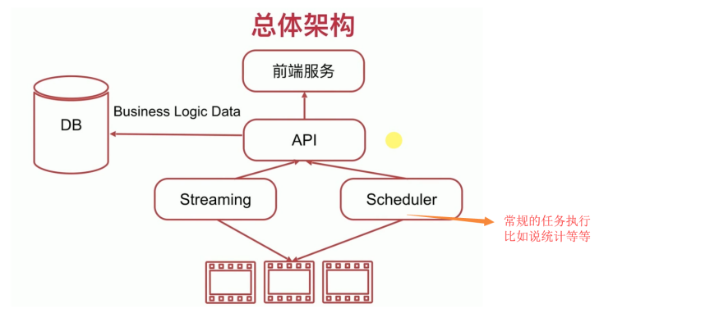

## 前后端解耦

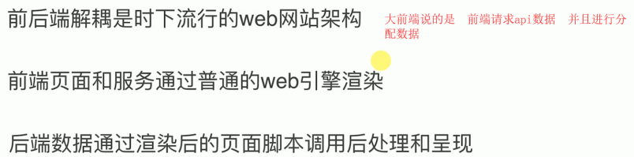

# API

## Restful

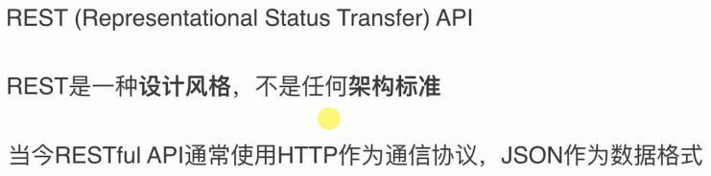

## 设计原则

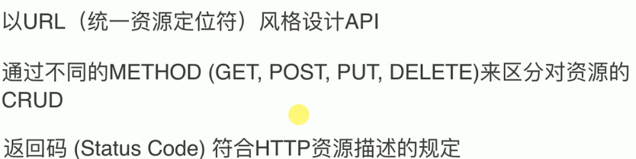

## 项目思路

### 整体

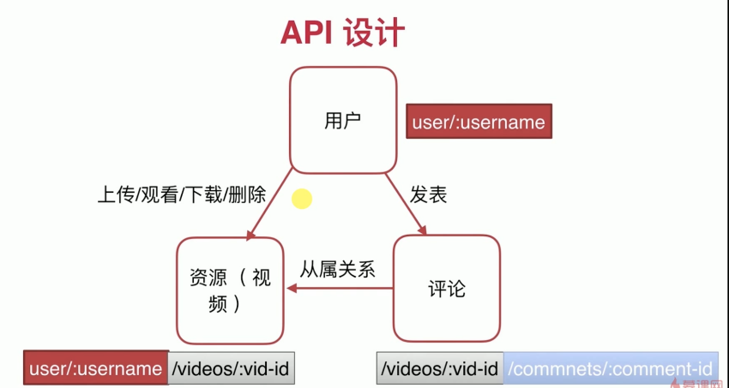

### 用户

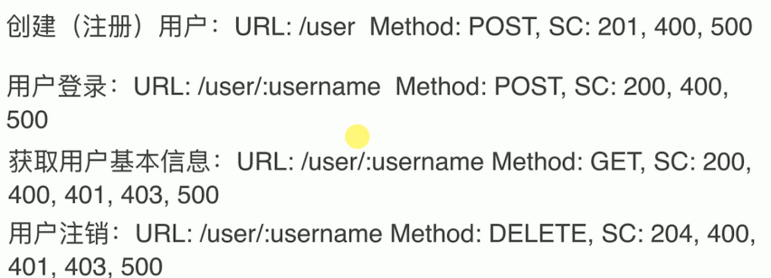

### 视频

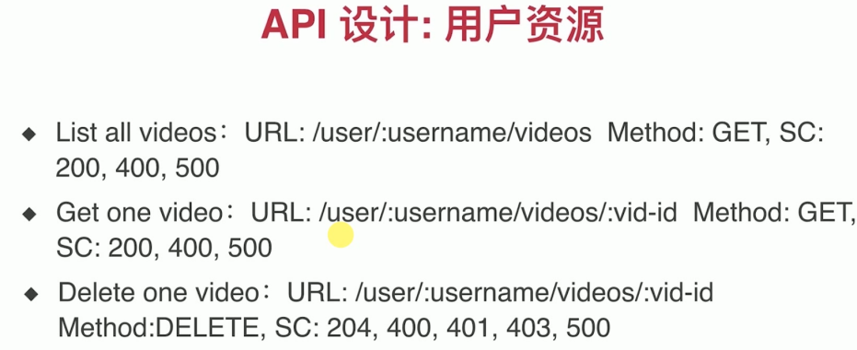

### 评论

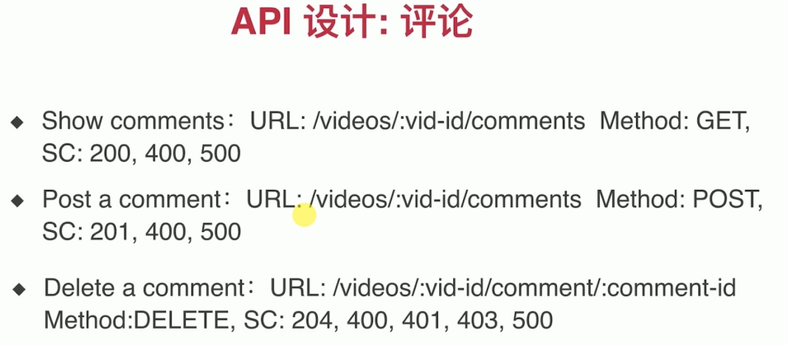

## 项目流转

1. Main.go
2. Handle（有路径）
3. Validate (参数 请求路径校验)
4. Logic（dbops会调用消息类型的定义 数据库的操作）
5. 返回response

## get访问与post访问

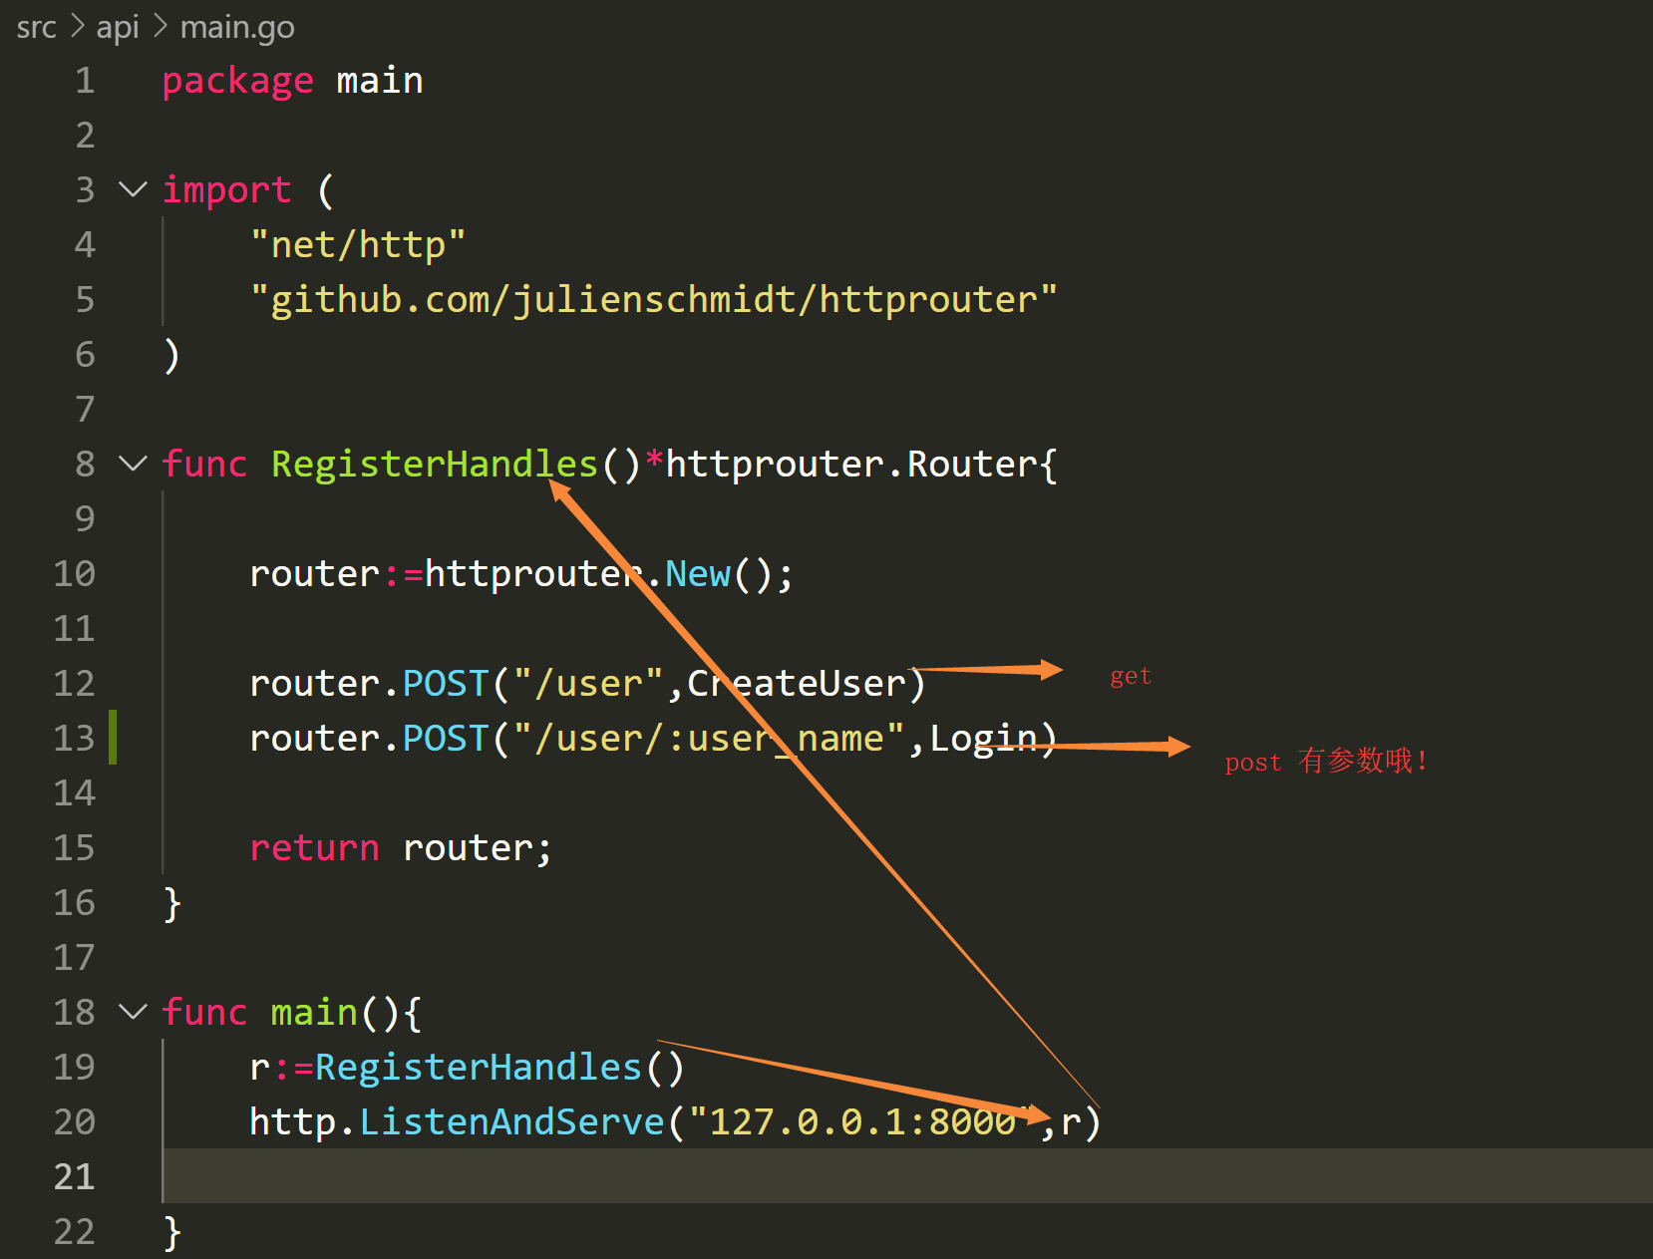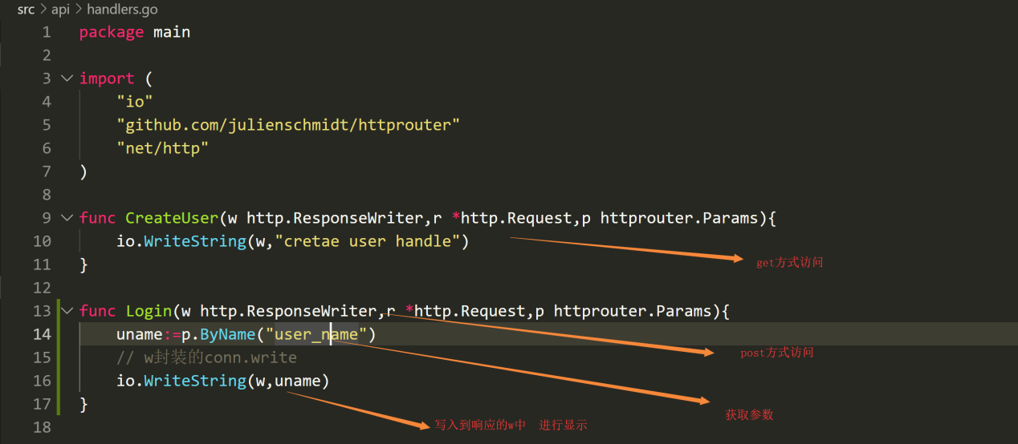

# 数据库操作

## 用户表

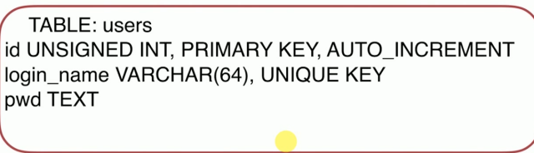

## 视频表

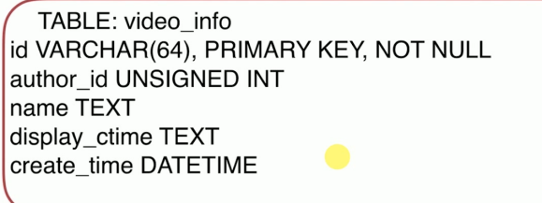

## 评论表

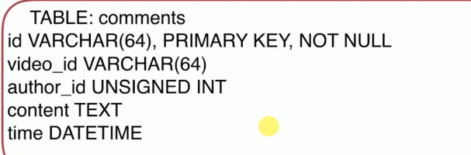

## Session表

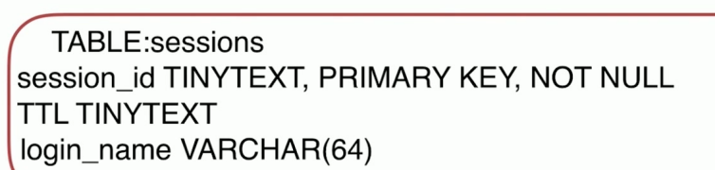

## 表之间关系

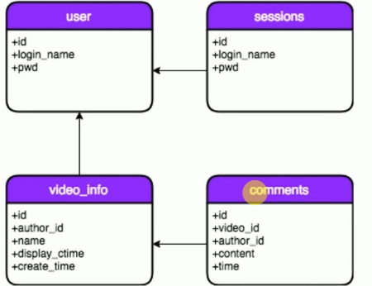

## sql初始化

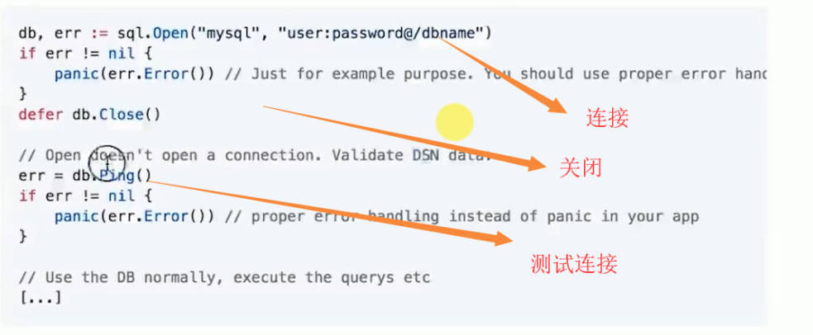

# 用户模块

## 方法一：新建用户

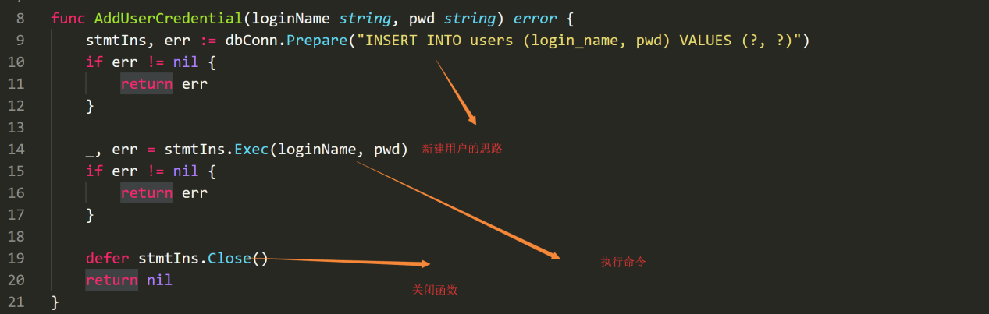

## 方法二：验证用户

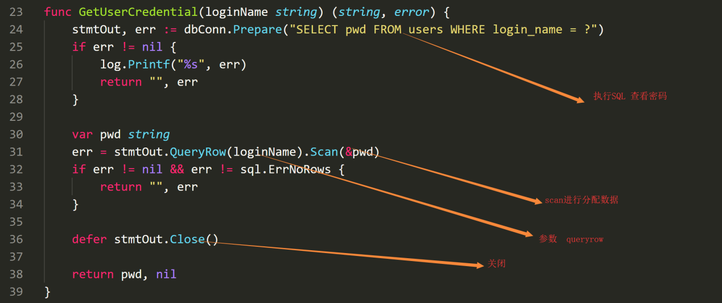

## 方法三：删除用户

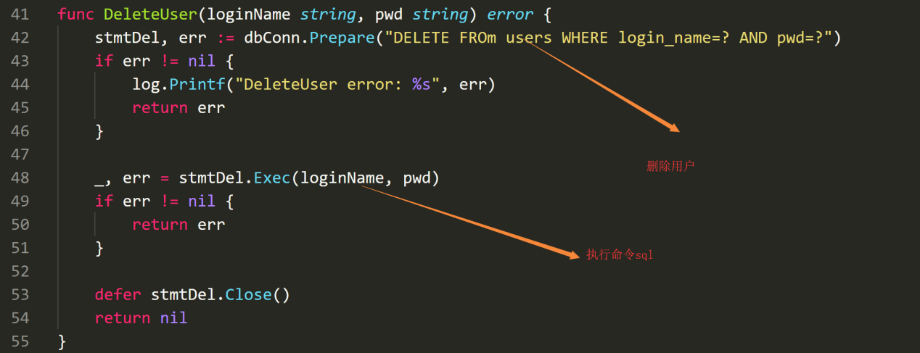

## Test测试用户模块

### 思路

1. 连接数据库
2. 清空表格
3. 运行test文件
4. 清除db的测试数据

### run()

Run() flow函数把测试案例函数注册到了run()

就产生了执行顺序

### 代码

Run() flow函数把测试案例函数注册到了run()

就产生了执行顺序

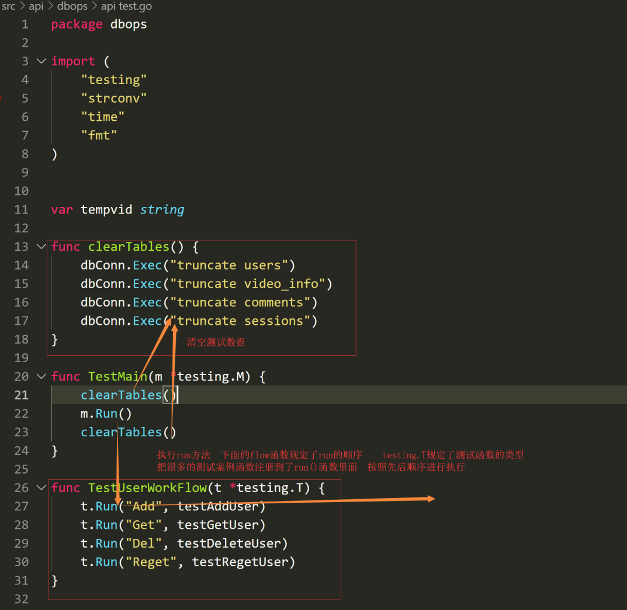

# 视频模块

## 方法一：添加

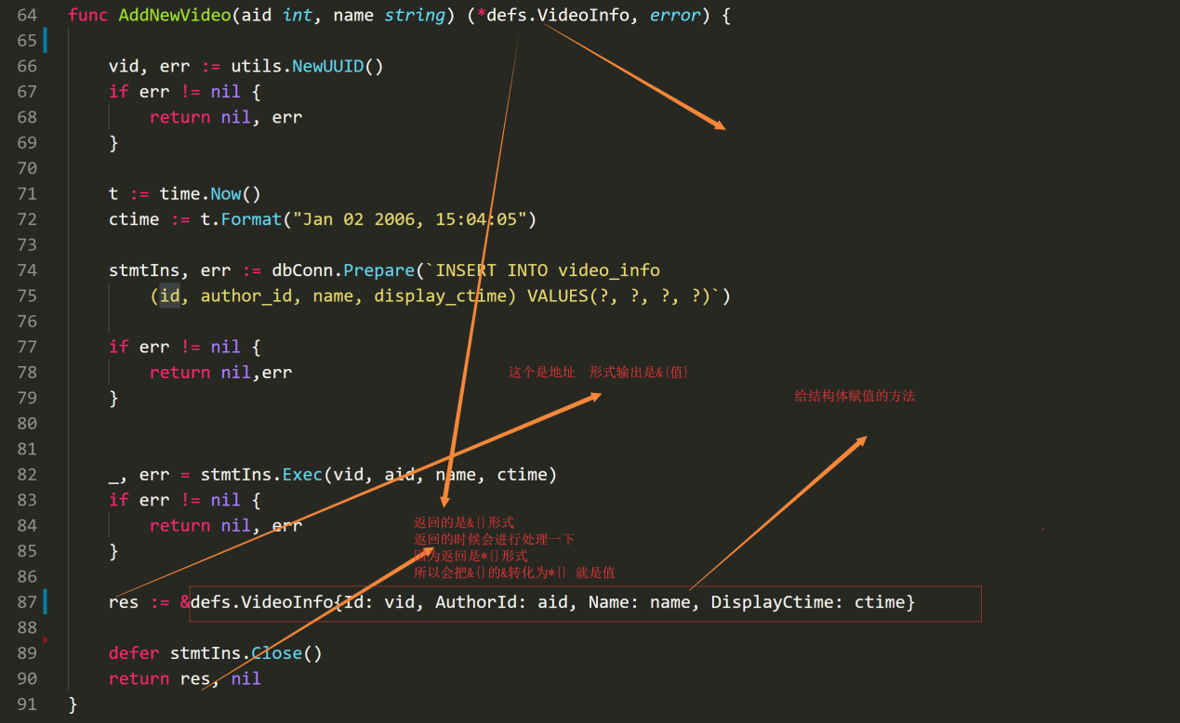

## 方法二：查询一个

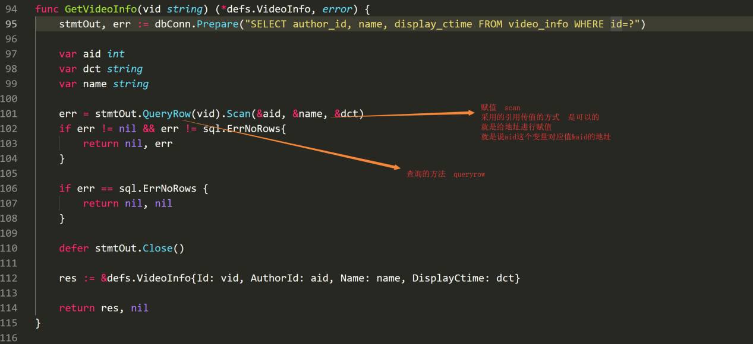

## 方法三：删除一个

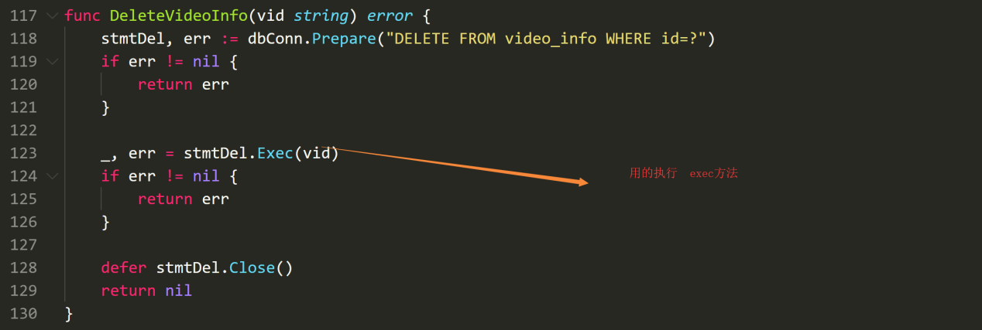

## 查询数据库方法

增删改都用的exec方法

查询一条用queryrow方法

查询多条用query方法

## Test测试视频模块

func TestVideoWorkFlow(t *testing.T) {

    clearTables()

    t.Run("PrepareUser", testAddUser)

    t.Run("AddVideo", testAddVideoInfo)

    t.Run("GetVideo", testGetVideoInfo)

    t.Run("DelVideo", testDeleteVideoInfo)

    t.Run("RegetVideo", testRegetVideoInfo)

}

func testAddVideoInfo(t *testing.T) {

    vi, err := AddNewVideo(1, "my-video")

    if err != nil {

        t.Errorf("Error of AddVideoInfo: %v", err)

    }

    tempvid = vi.Id

}

func testGetVideoInfo(t *testing.T) {

    _, err := GetVideoInfo(tempvid)

    if err != nil {

        t.Errorf("Error of GetVideoInfo: %v", err)

    }

}

func testDeleteVideoInfo(t *testing.T) {

    err := DeleteVideoInfo(tempvid)

    if err != nil {

        t.Errorf("Error of DeleteVideoInfo: %v", err)

    }

}

func testRegetVideoInfo(t *testing.T) {

    vi, err := GetVideoInfo(tempvid)

    if err != nil || vi != nil{

        t.Errorf("Error of RegetVideoInfo: %v", err)

    }

}

# 评论模块

## 方法一：添加

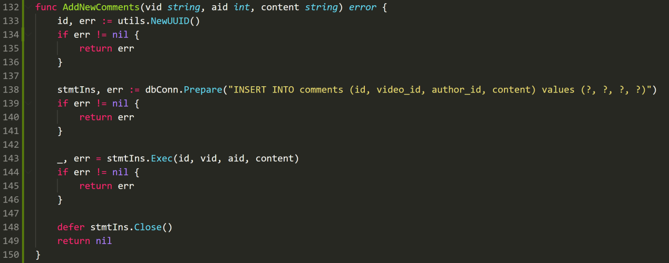

## 方法二：列出评论

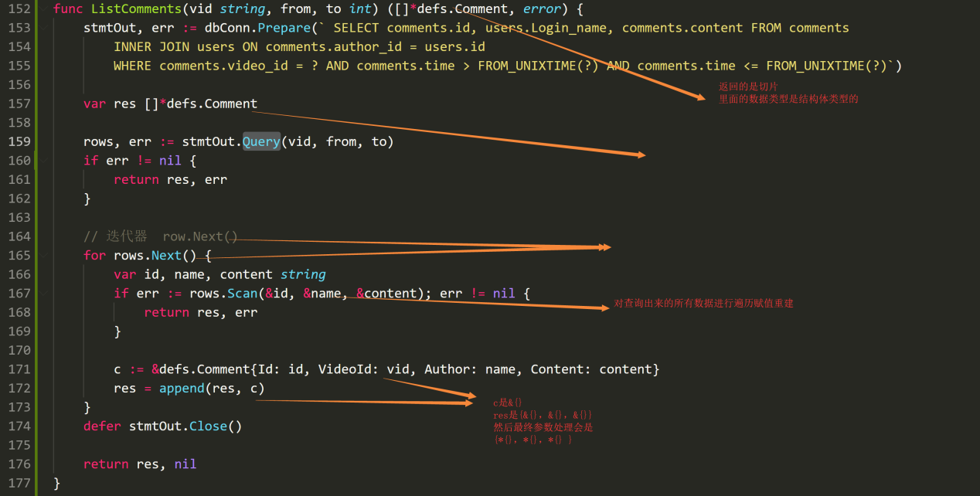

## Test测试评论模块

// 测试评论

func TestComments(t *testing.T) {

    clearTables()

    t.Run("AddUser", testAddUser)

    t.Run("AddCommnets", testAddComments)

    t.Run("ListComments", testListComments)

}

func testAddComments(t *testing.T) {

    vid := "12345"

    aid := 1

    content := "I like this video"

    err := AddNewComments(vid, aid, content)

    if err != nil {

        t.Errorf("Error of AddComments: %v", err)

    }

}

func testListComments(t *testing.T) {

    vid := "12345"

    from := 1514764800

    // atoi字符串转化为整型

    // 将整数转换为字符串形式

    // 第一个是数字

    // 第二个是进制

    to, _ := strconv.Atoi(strconv.FormatInt(time.Now().UnixNano()/1000000000, 10)

    res, err := ListComments(vid, from, to)

    if err != nil {

        t.Errorf("Error of ListComments: %v", err)

    }

    for i, ele := range res {

        fmt.Printf("comment: %d, %v \n", i, ele)

    }

}

# Session

## 简介

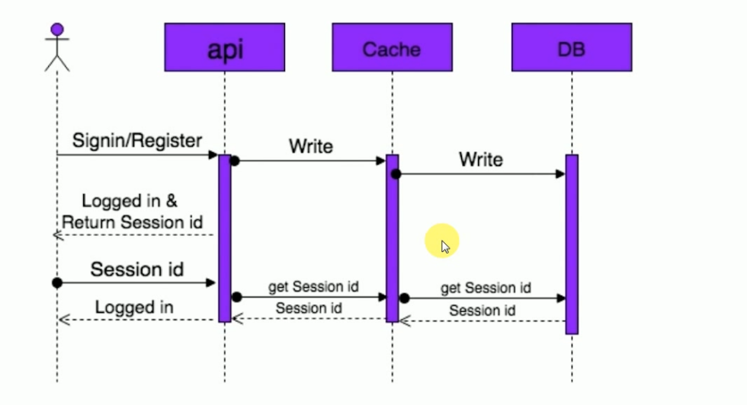

## DB

### 方法一：数据库存储session

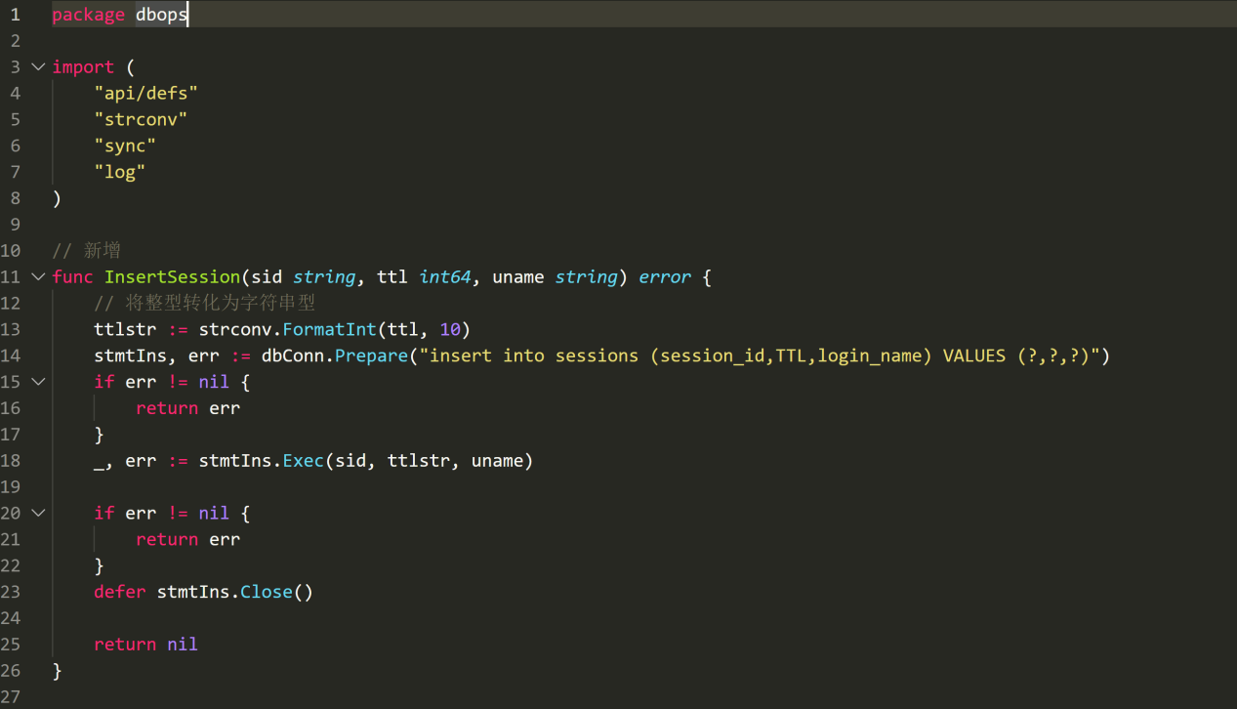

### 方法二：取回session

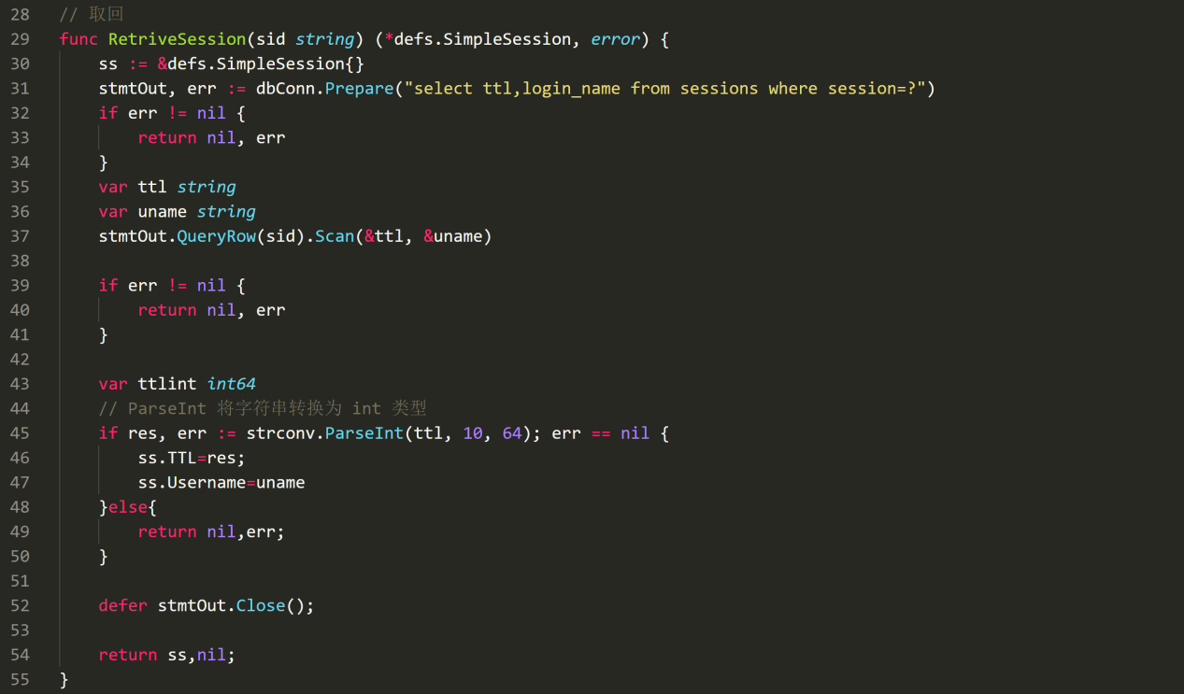

### 方法三：取回所有session

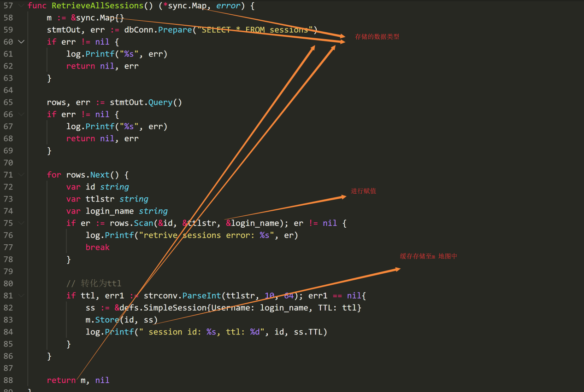

### 方法四：删除session

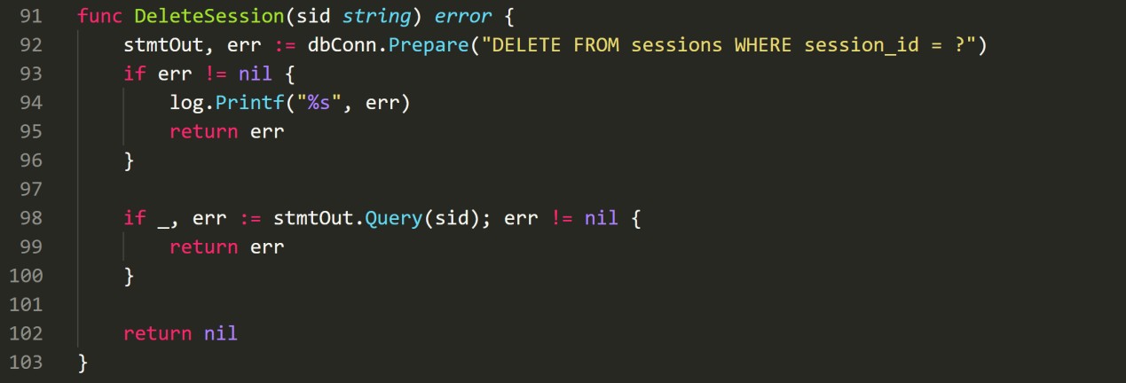

## 缓存

### 方法一：初始化

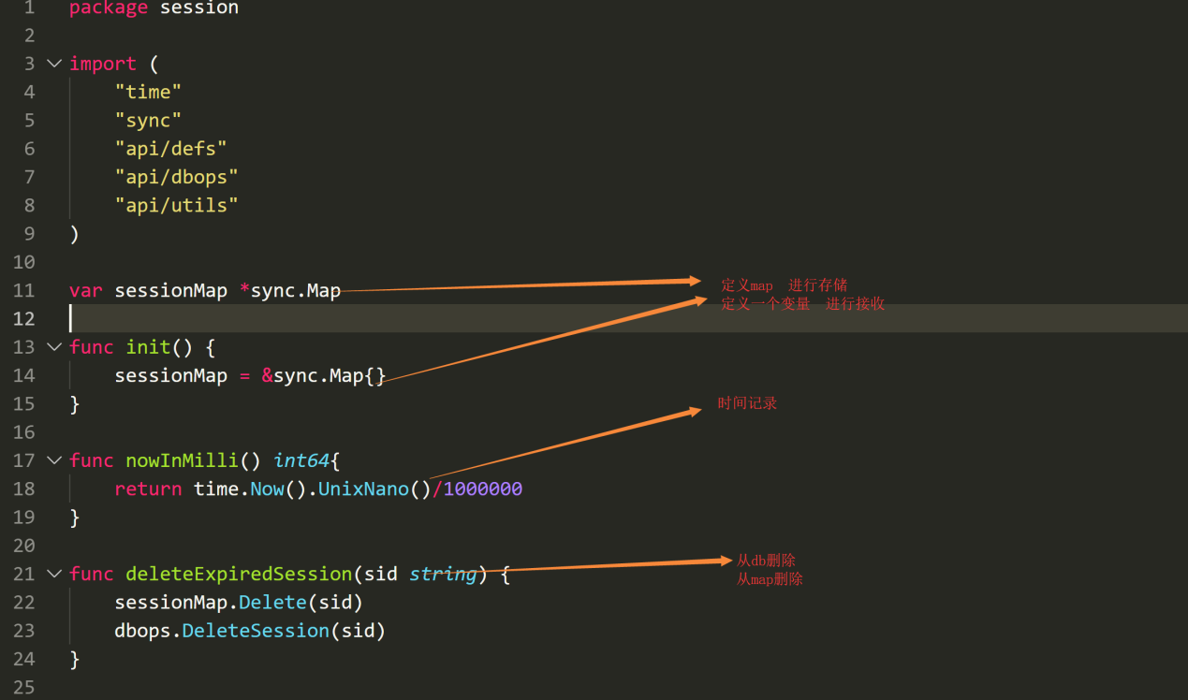

### 方法二：从DB加载至缓存

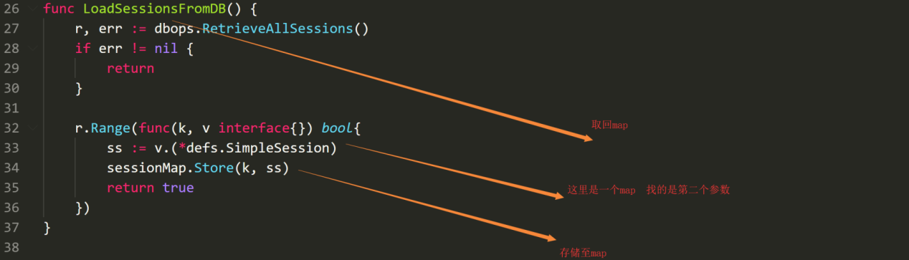

### 方法三：产生sessionid存DB与缓存

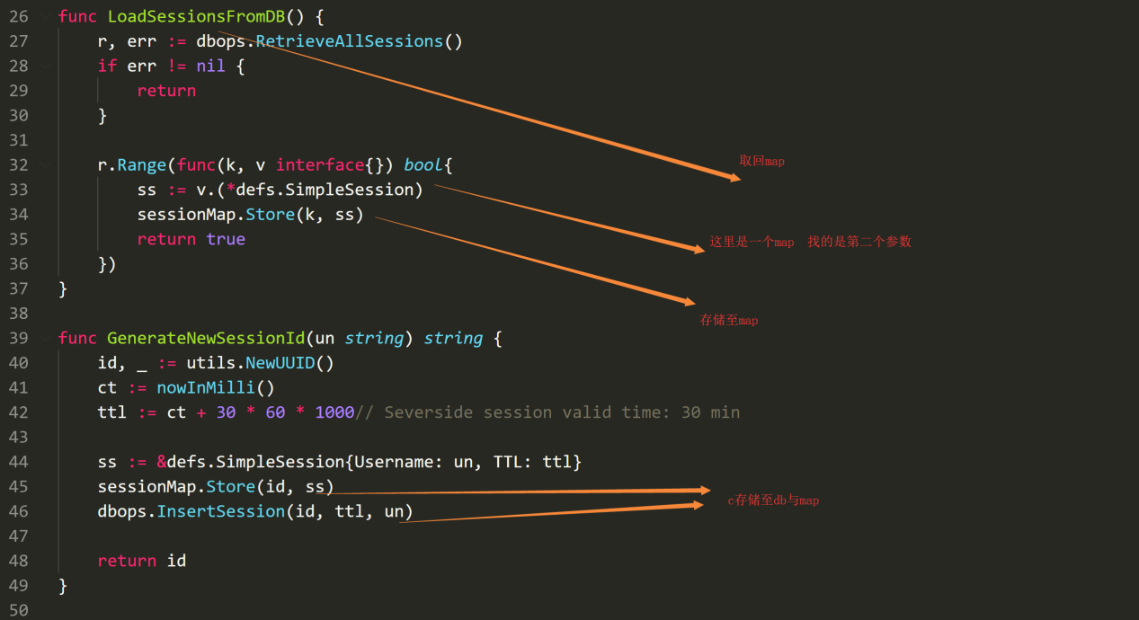

### 方法四：判断过期

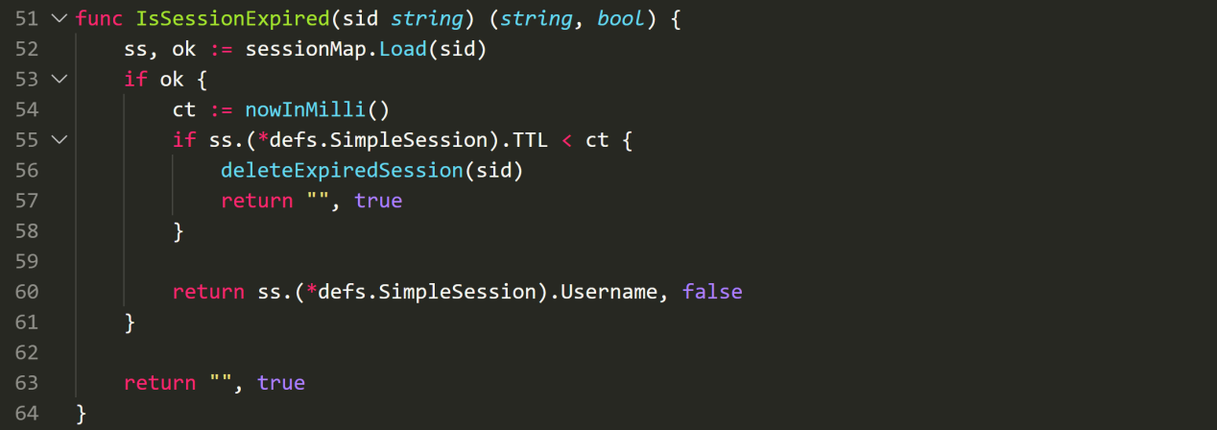

# 项目流程

## 流程

1. Main.go进入
2. 执行middleware进行校验鉴权 检验访问的权限等等
3. 进行执行defs 定义数据类型错误类型消息体
4. Handle定义路由等
5. 执行dbops.逻辑处理
6. Resopnse响应处理



## Ducktype

https://blog.csdn.net/fujian9544/article/details/100098714

# MiddleWare与Handler

## 简介

Middleware是校验数据分配权限

http.router是一个类struct的方法

它其实是实现了http的handle接口的serverHTTP方法

我们要做

修改重写serverHTTP方法

就是修改handle接口interface

然后http.router就会变化

这样就实现了在http.Router前面进行执行我们想要的操作

## 重写serverHTTP

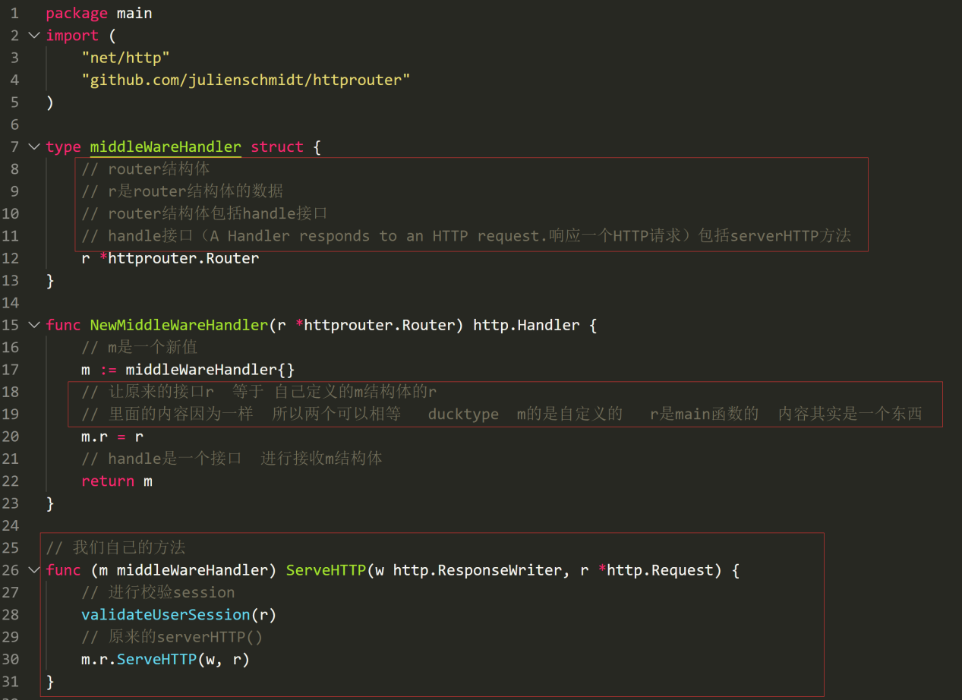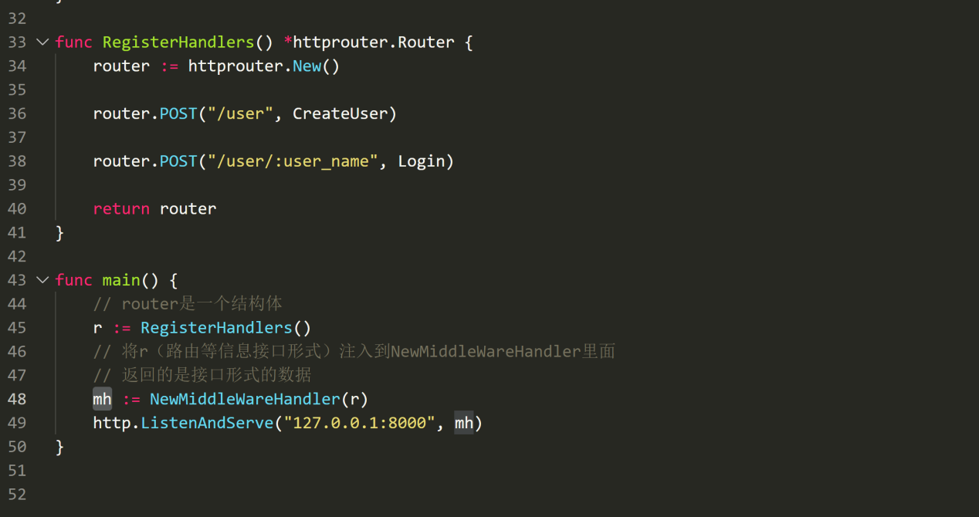

# Streaming

## 简介

播放视频

上传视频

流控部分

## Bucket token

多个协程进行访问的时候

使用共享通道进行同步协程之间的信息

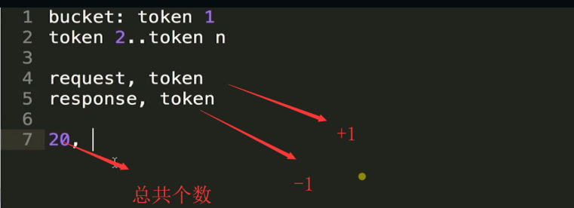

## 模块

限流模块

播放模块

上传模块

## 代码

### Main.go

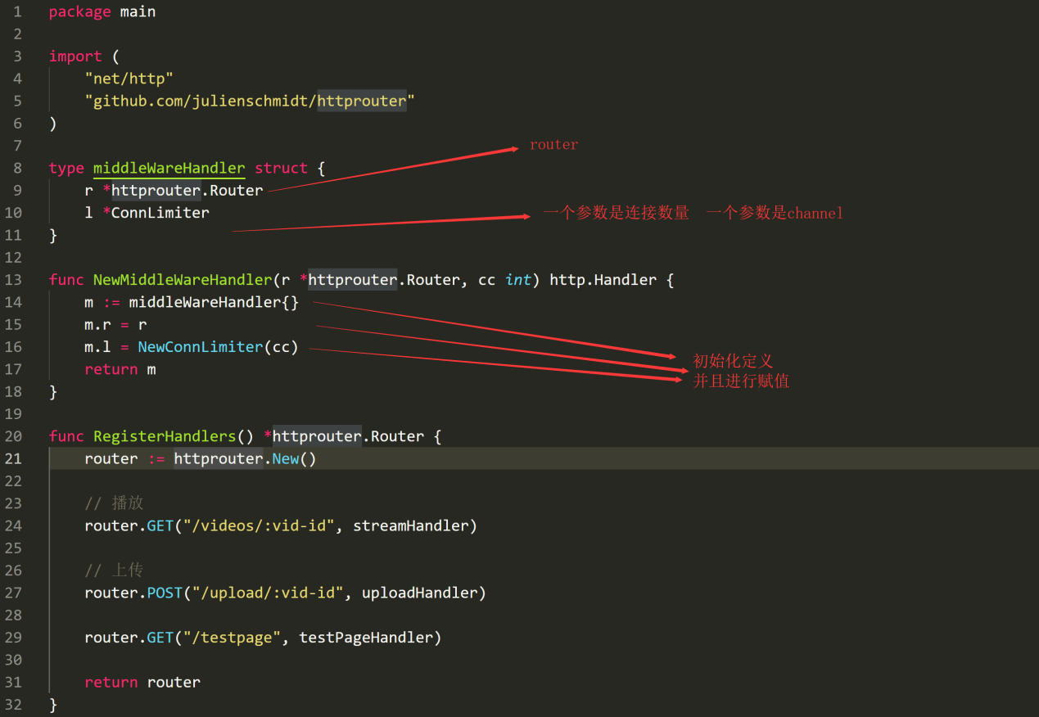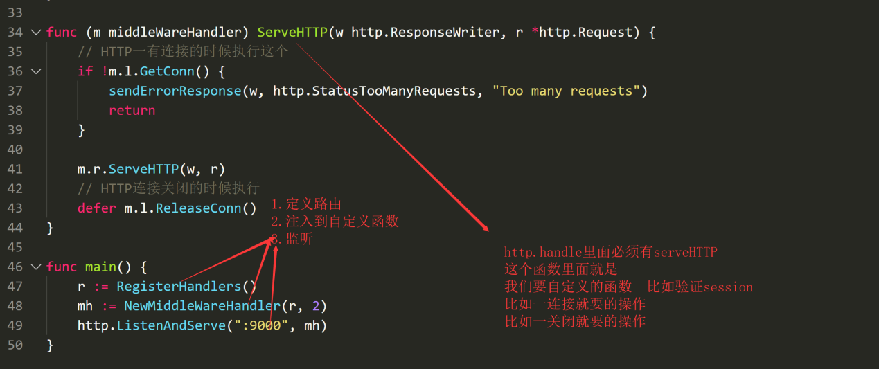

### limit.go

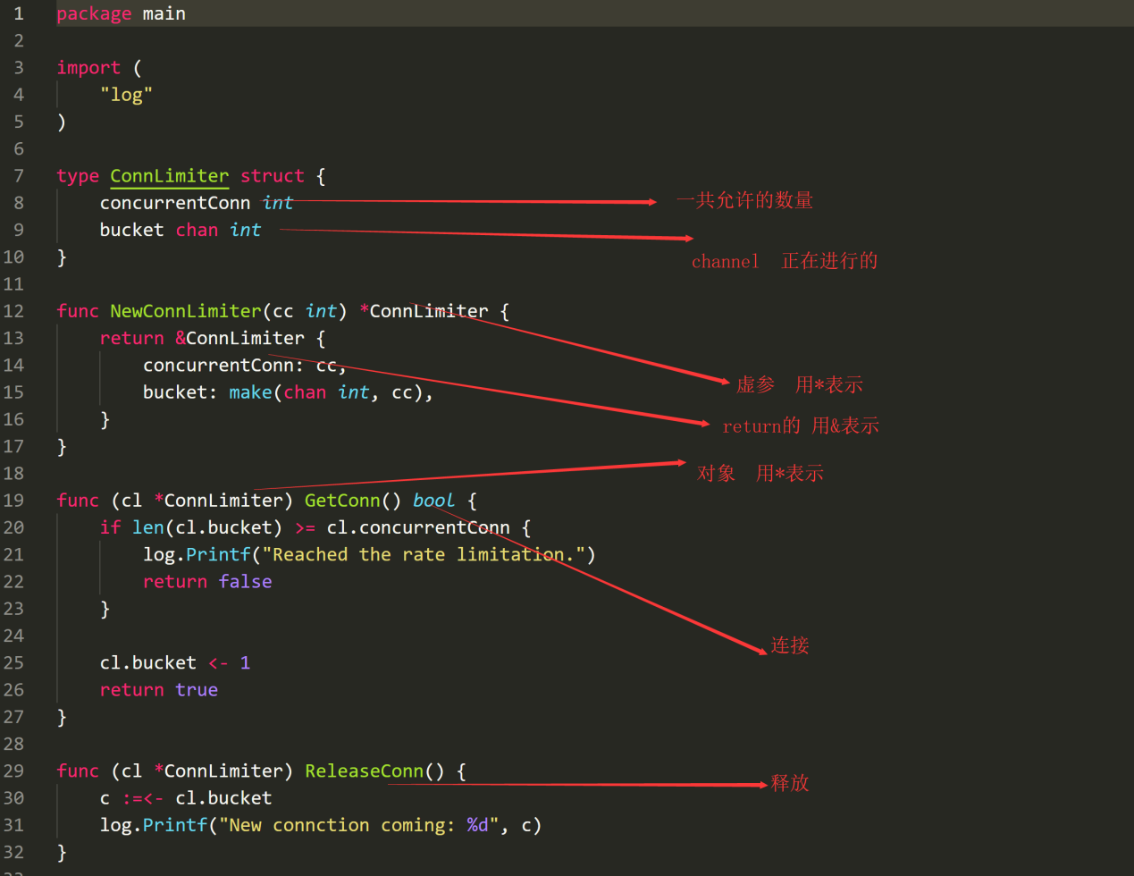

### Handlers.go

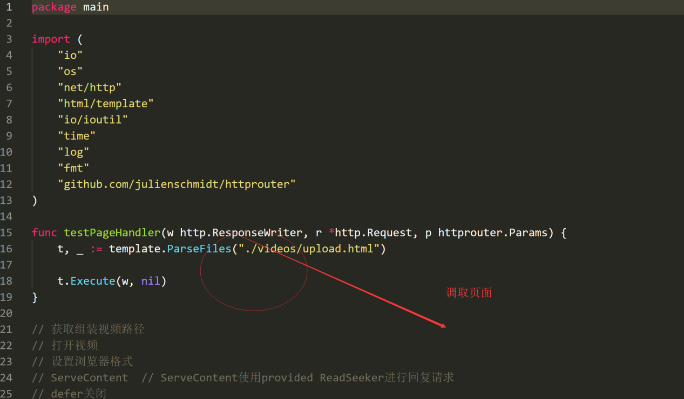

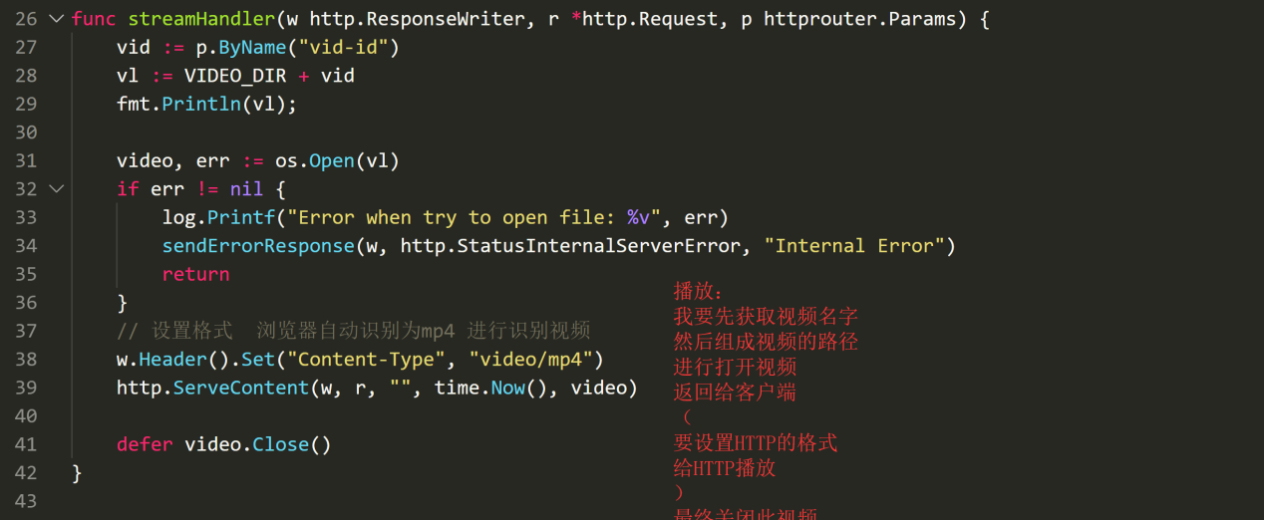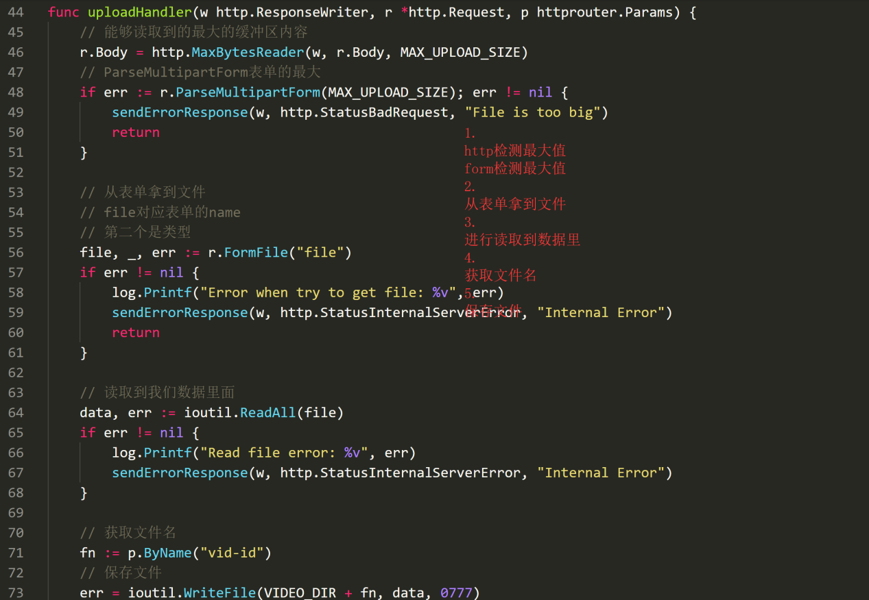

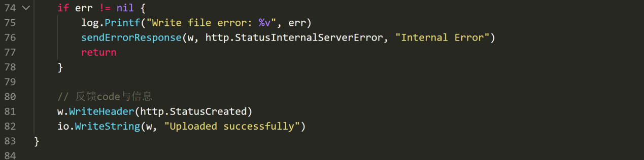

### defs.go

定义常量

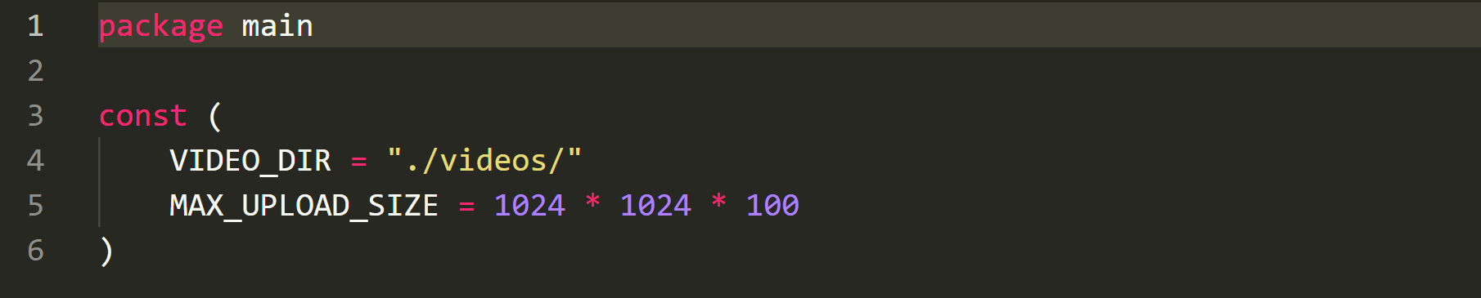

### Response.go

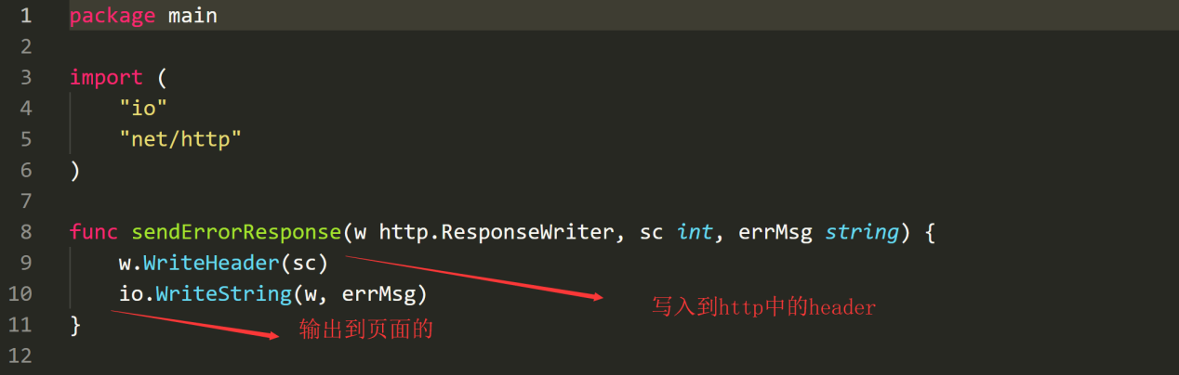

# Scheduler

## 简介

调度器：使用他来调度普通api无法调度的任务

延时删除视频

用于解决异步的周期性的任务

## 内容

### 包含

httpserver进行接收任务 写入大scheduler

timer定时器

task runner读取者进行读取任务 消费者进行解决任务

### 组成

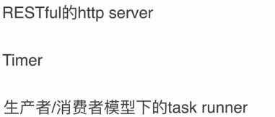

### 架构

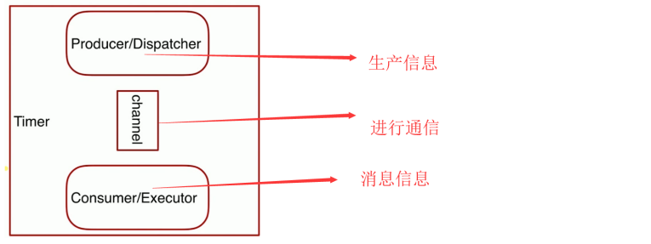

## 文件注明

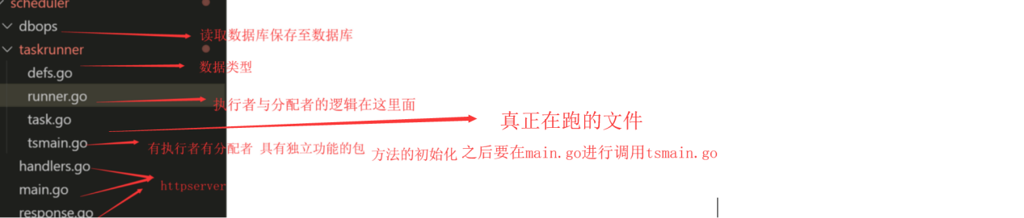

## 思路总结

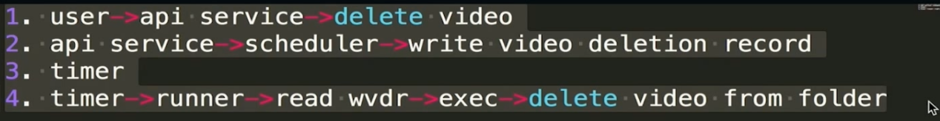

## taskrunner

### 简介

// 分发者的作用就是给数据channel进行赋值 赋值完之后给controlchannel说让执行者执行吧

// 执行者的作用就是把数据channel进行读取 读取完之后给controlchannel说让消费者执行吧 可能会等待啊！

### runner.go

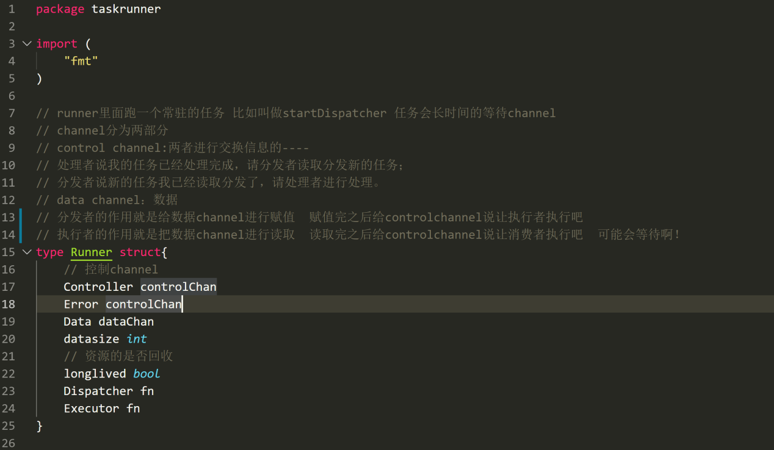

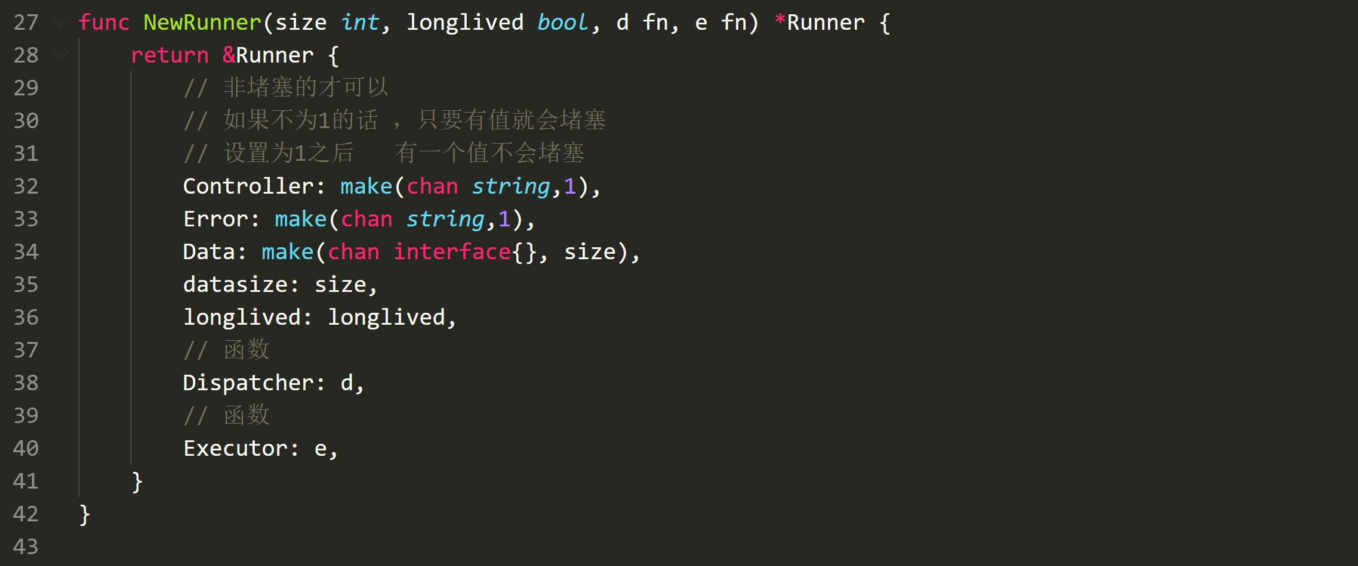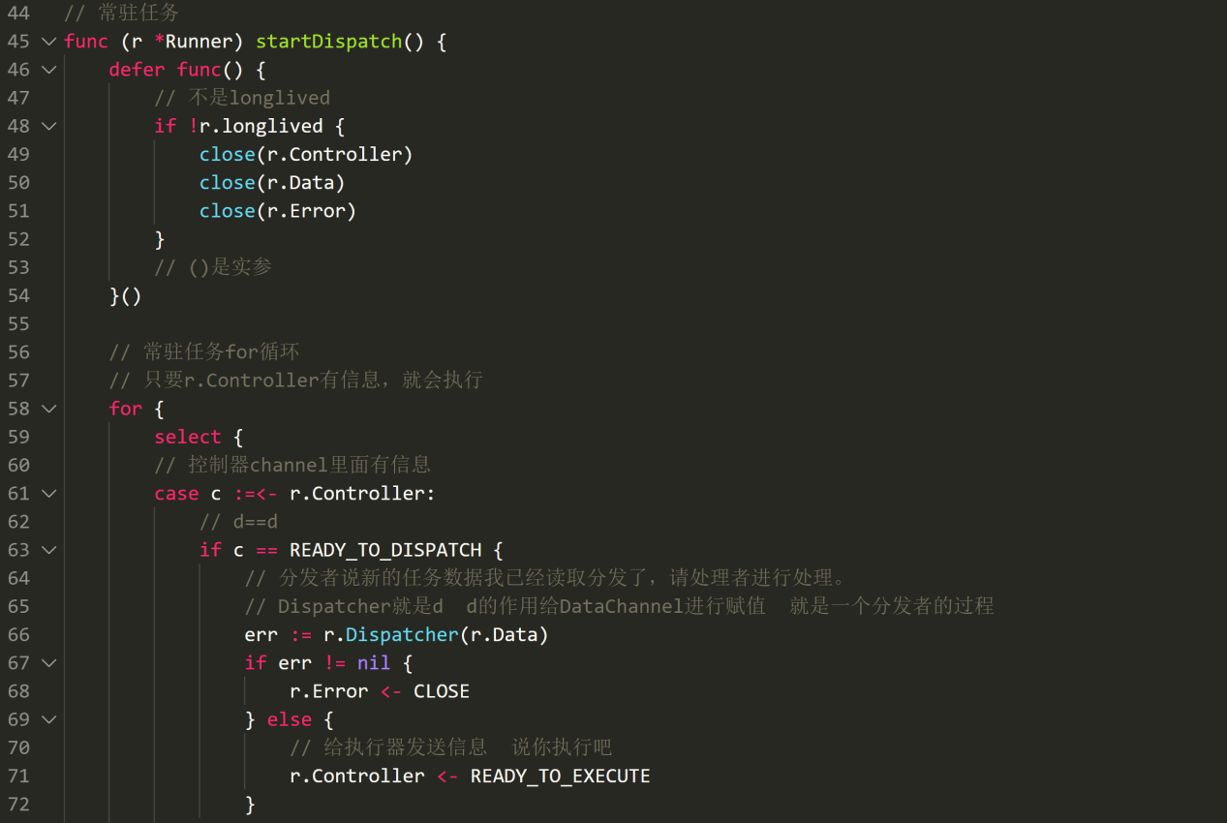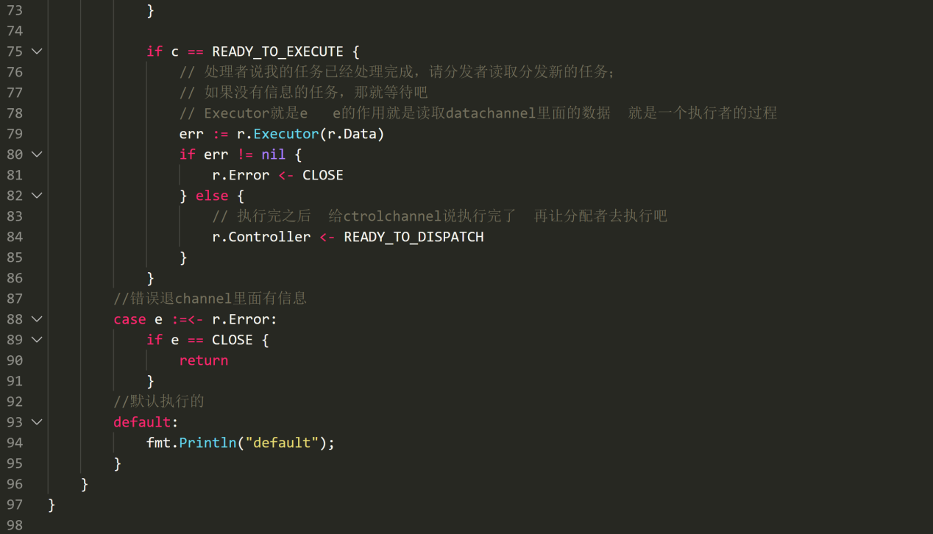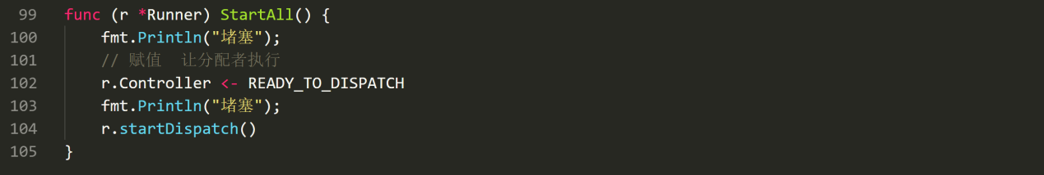

### runner_test.go

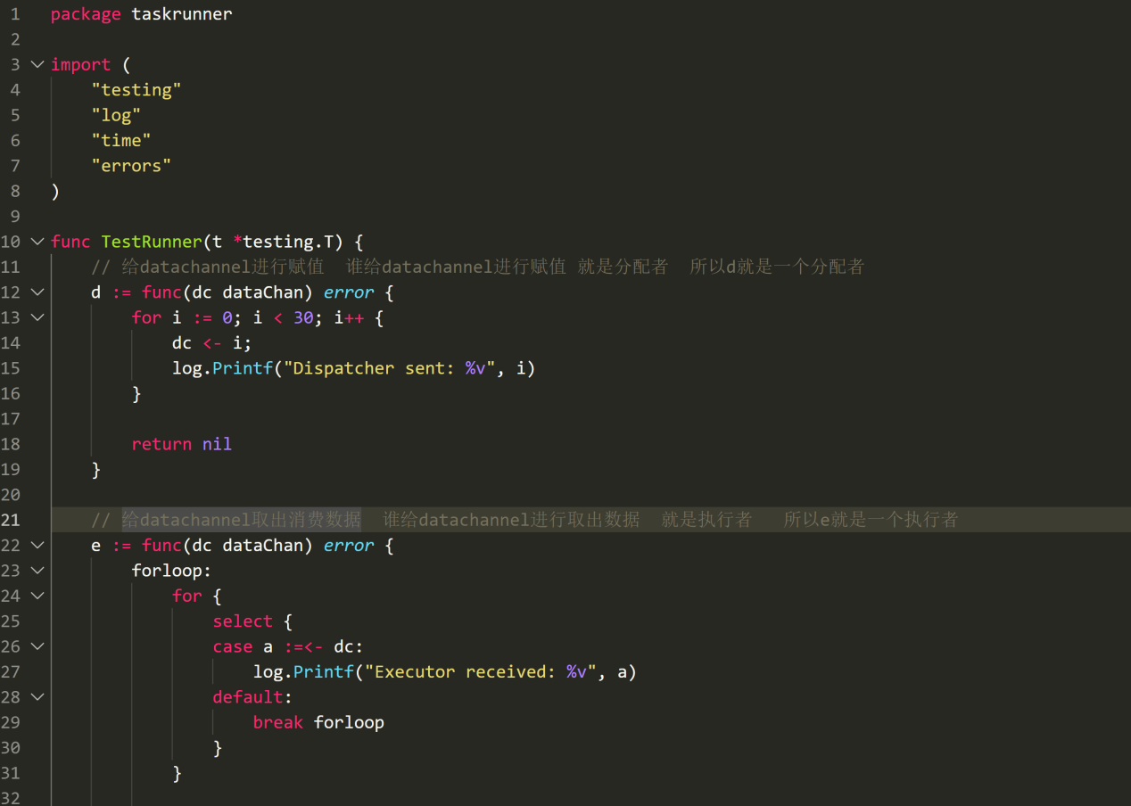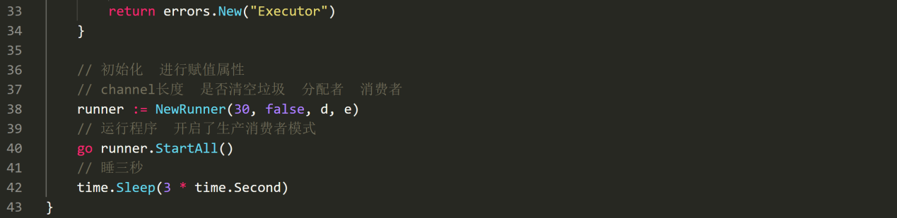

### defs.go

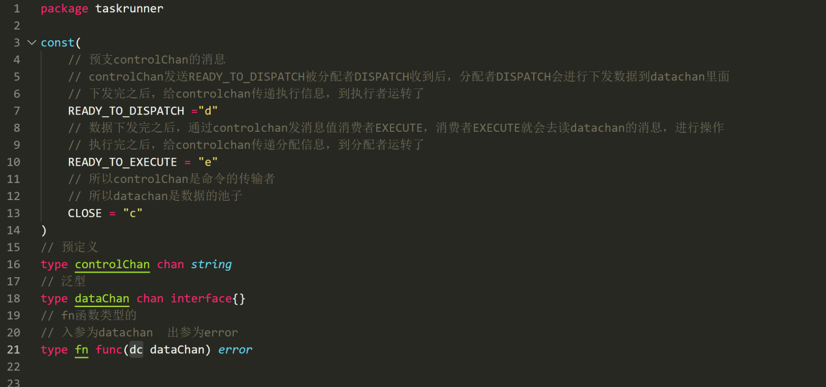

### task.go

生产者从数据库获取数据 然后放入到datachannel里面

消费者从datachannel里面进行获取数据，然后进行删除视频删除db数据

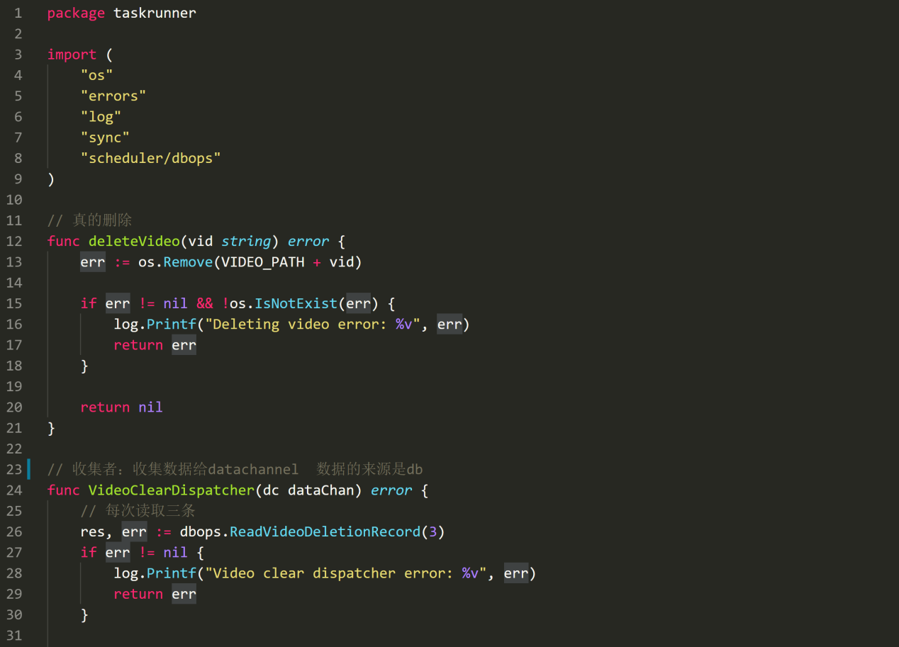

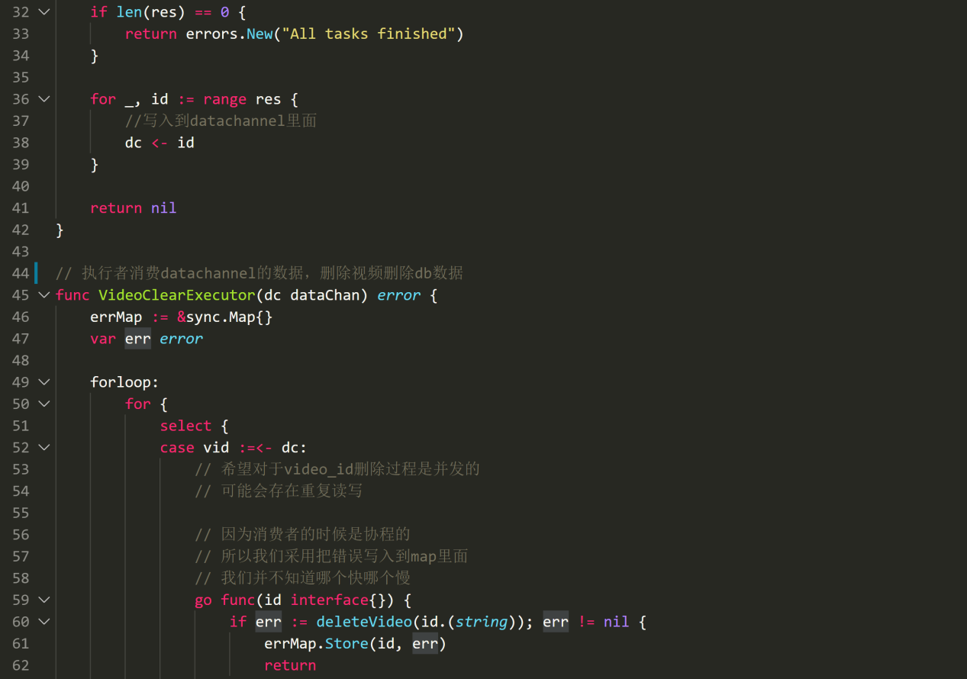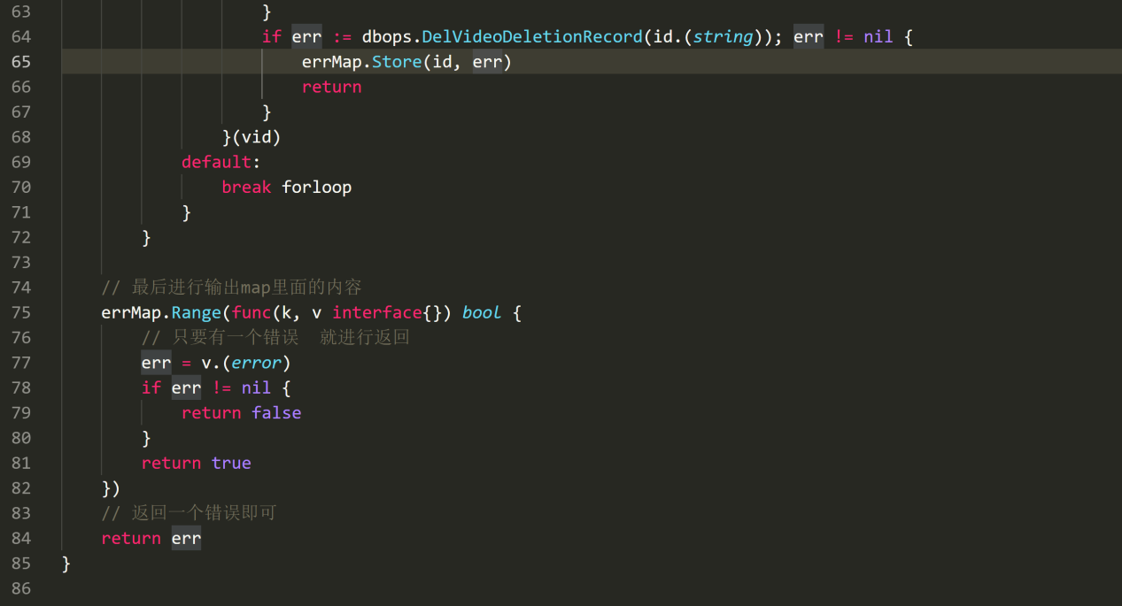

### Trmain.go

#### 简介

// time逻辑

// 设置timer（setup）

// 开始timer starttimer(trigger之后->跑task->跑runner)

// 三部分：timer task runner(longlived)

#### 思路

定义一个结构体工作的机器，结构体里面有定时器ticker与任务runner

定义一个方法，进行启动定时器，每隔多久就执行一次，

任务的话通过生产者执行者进行执行，

生产者进行生产数据，从数据库取出数据放入到datachannel里面

消费者进行消费数据，从datachannel里面取出数据进行删除操作

如果生产者生产完数据，就会给消费者消息 让消费者消费数据；

如果消费者消费完数据，就会给生产者消息，

如果给的是错误，就会进入到错误case，会退出；

如果给的是生产者，就会继续执行；

在主函数中，如果使用的协程，会有退出；

如果是普通函数，并且是没有错误信号，就会一直执行下去。

#### 代码

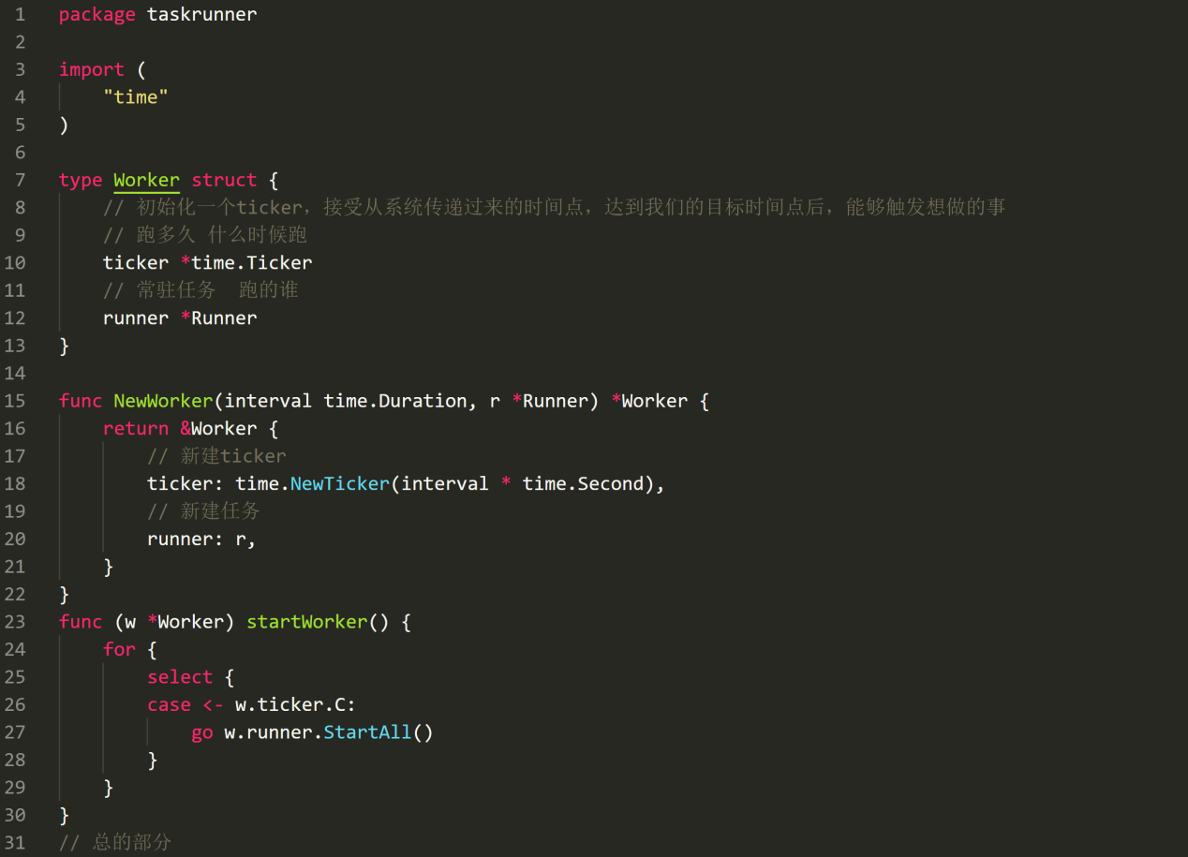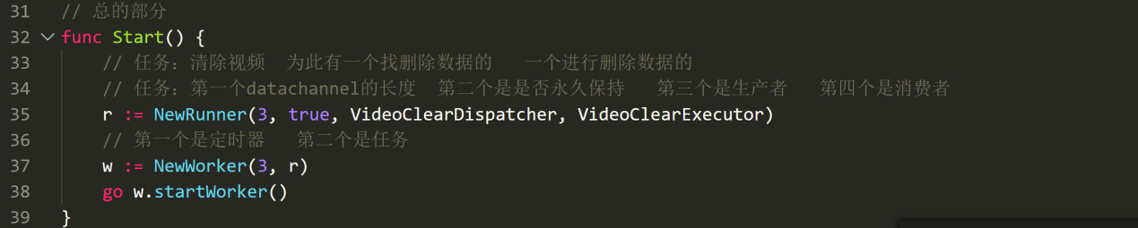

## dbops

### 思路

Api把videoid写入到数据库里面

分配者把数据库的videoid写入到datachannel里面

执行者把datachannel里面的videoid进行读取，然后deleet视频

### Conn.go

连接数据库

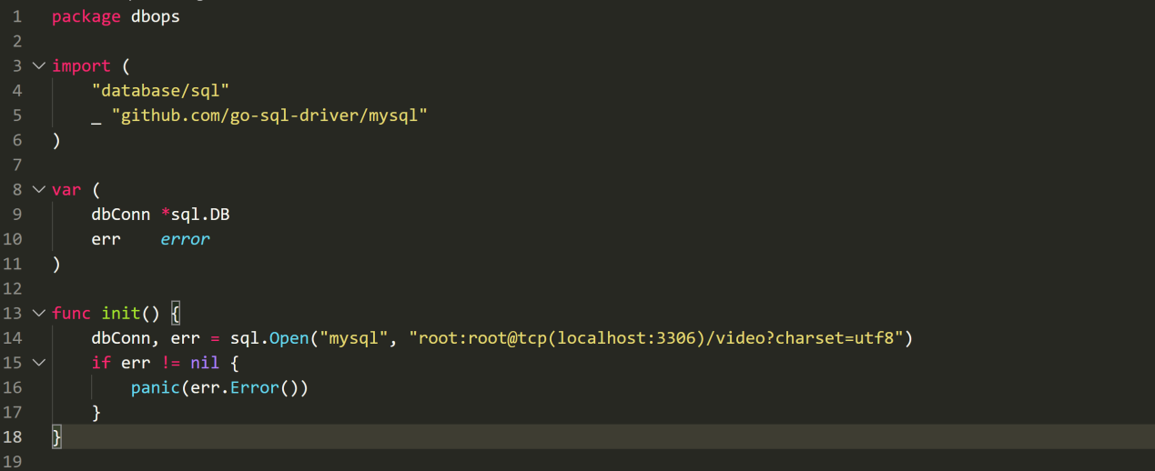

### Internal.go

这里的其实也是生产者的一部分：从数据库取出数据video_id

这里也有消费者的一部分：从数据库删除datachanne里面的数据

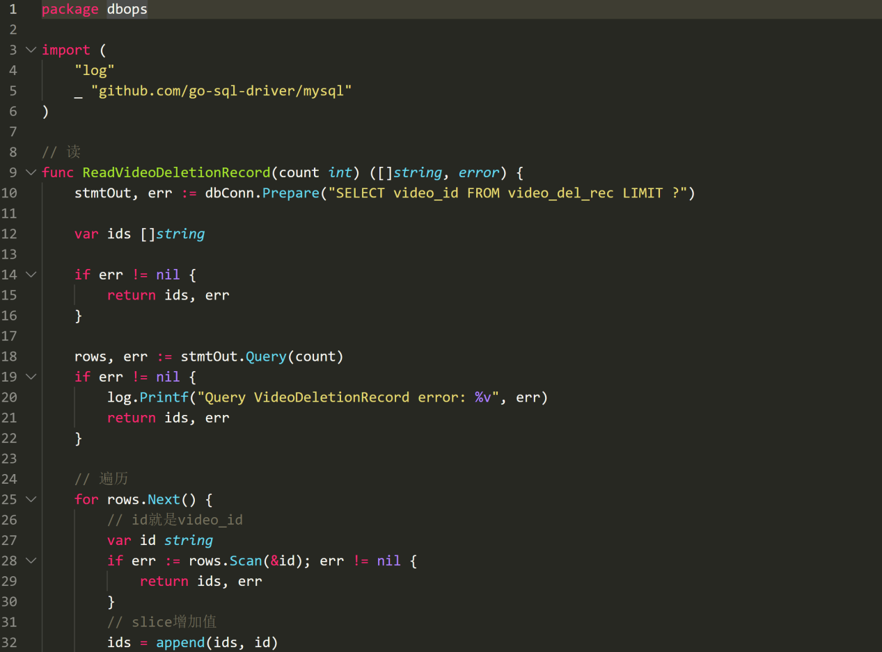

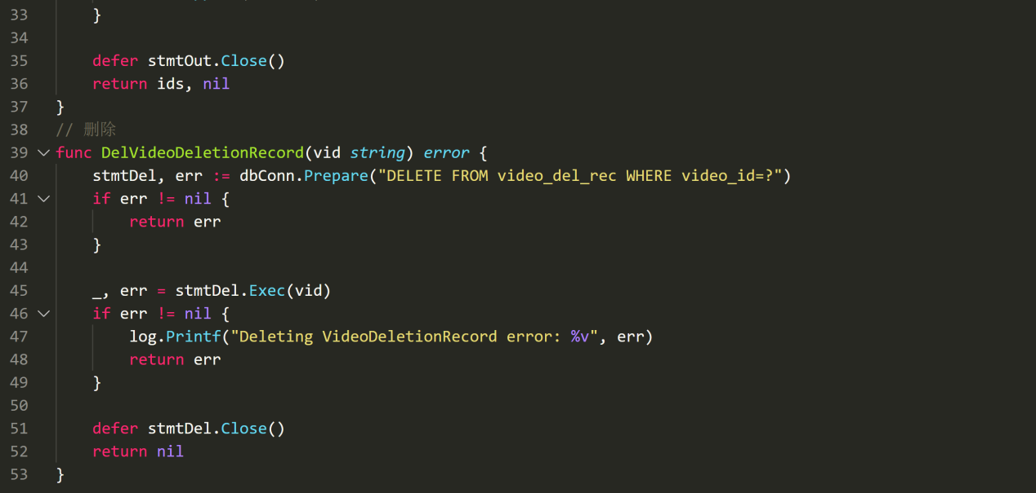

### Api.go

Api的作用就是进行添加删除数据到数据库

这里是最原始的生产者

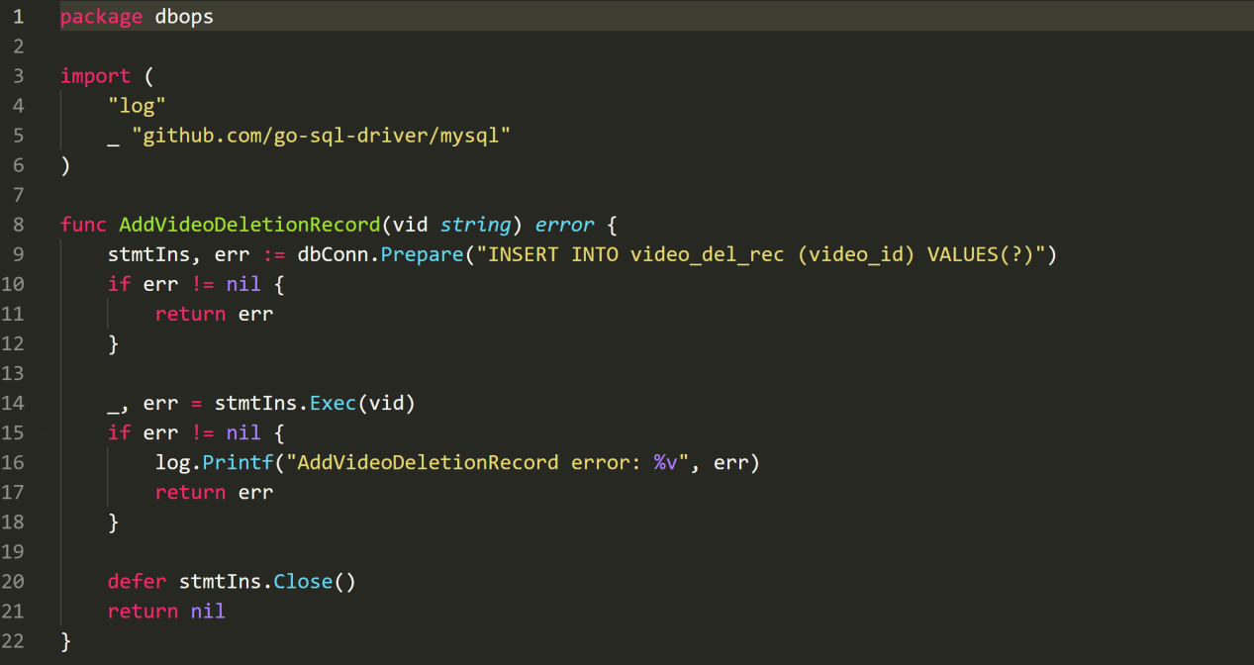

## main.go

访问路由进行启动

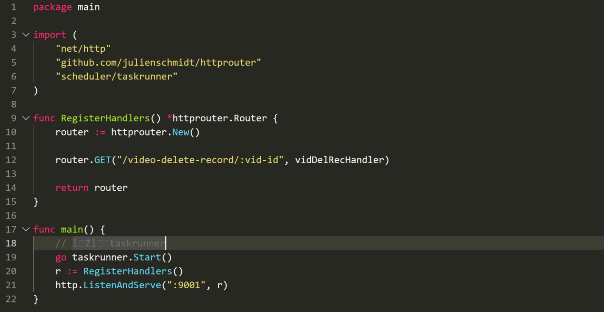

## handles.go

最初试的生产者，进行生产数据。添加到数据库

第二个生产者是取出数据，写入到datachannel里面

第一个消费者是消费数据，从datachannel进行读取数据，进行操作。

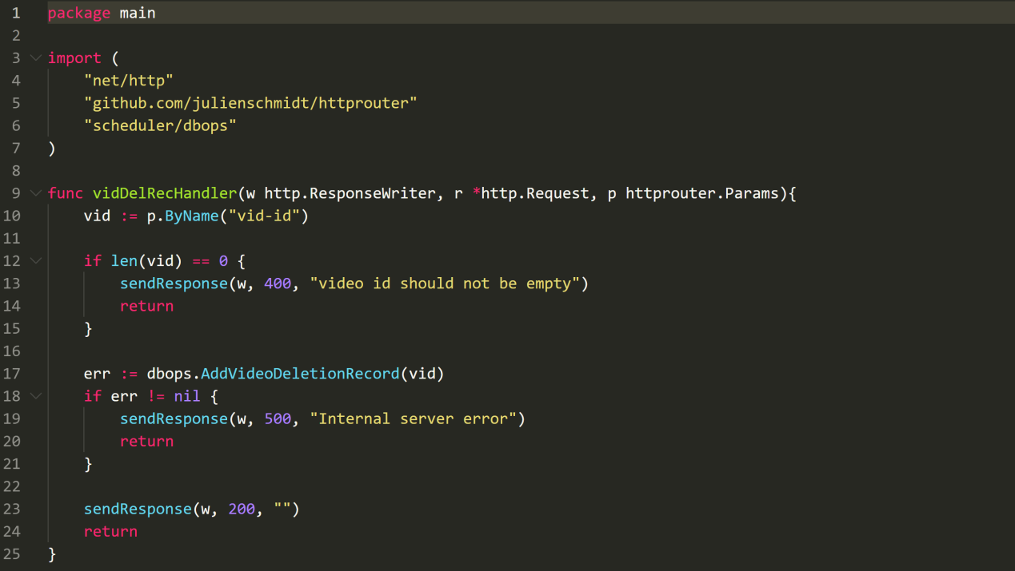

## Response.go

响应函数，进行响应数据，

第一个响应式写入到header里面

第二个响应式写入到流式读写到页面中

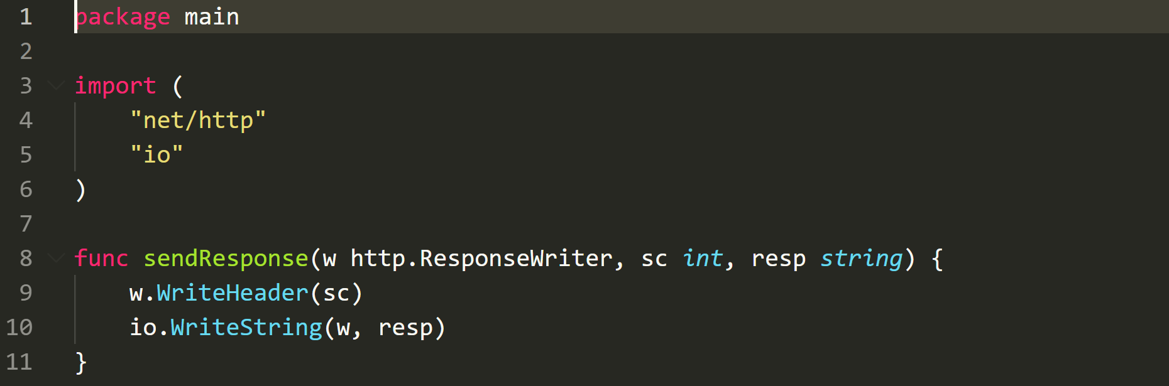

# 前端

## 大前端

前端指的是js css html部分

大前端还会包含 数据过滤、请求后端url的request部分

## 简介

### 说明

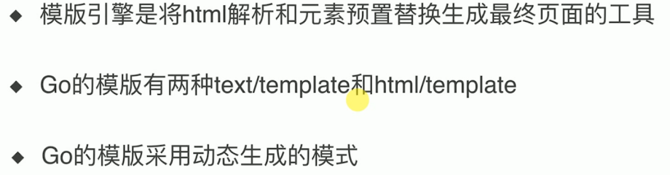

### 文件

Client就是一个代理的过程 转发的过程

根据前端的操作去找api部分的代码

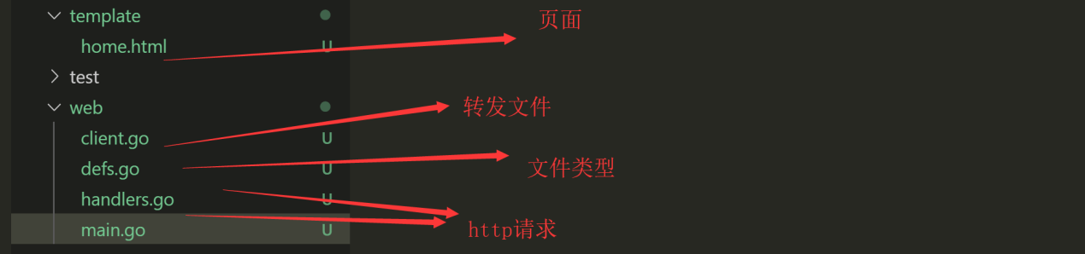

### 过程

静态html被后端指定为模板

模板在加哈动态元素(会被进行解析)

两者组合就成为了页面

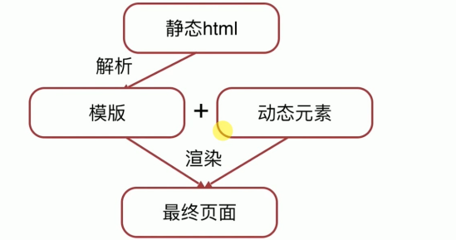

## 请求

采用url请求的方式请求后端的数据

请求的方式两种：proxy方式 api方式

### Proxy

一种是proxy方式：解决跨域的方式，防止出现访问危险

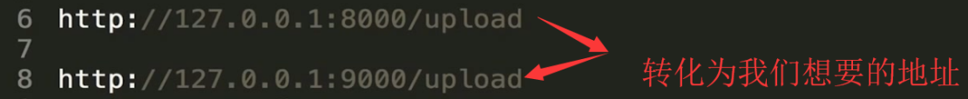

### Api

当进行访问此地址的时候，会把地址进行规范化，处理成如下方式，

然后通过http的client.转发到后端的api，后端处理后，进行返回结果，然后再通过前端的server端进行返回给用户

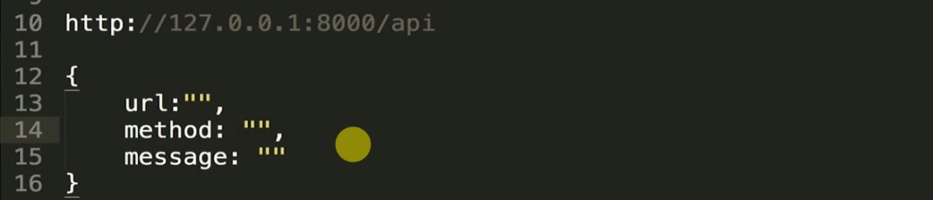

## Main.go

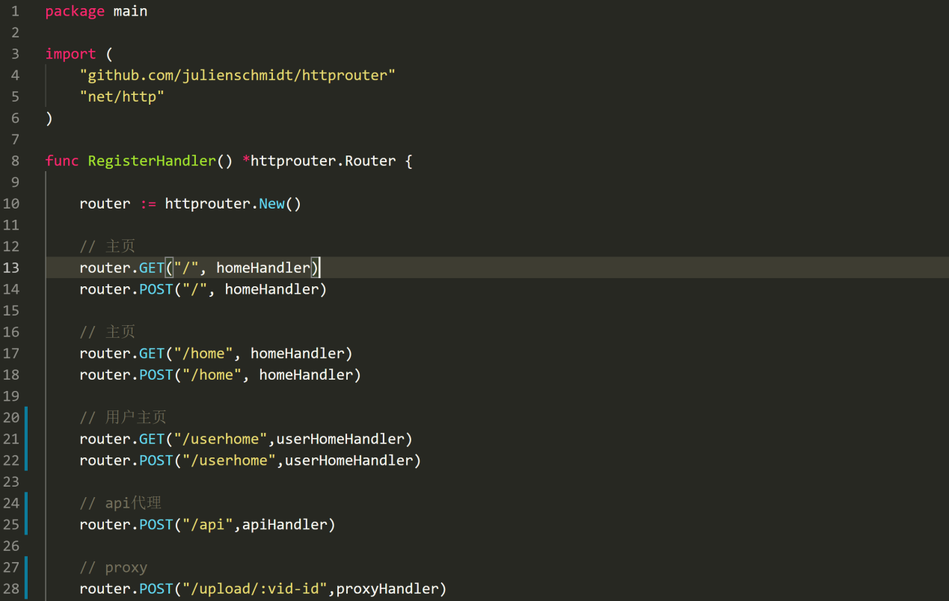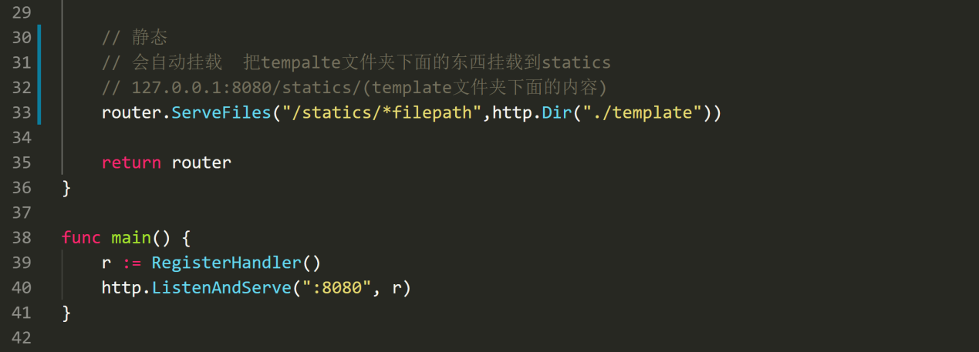

## Handlers.go

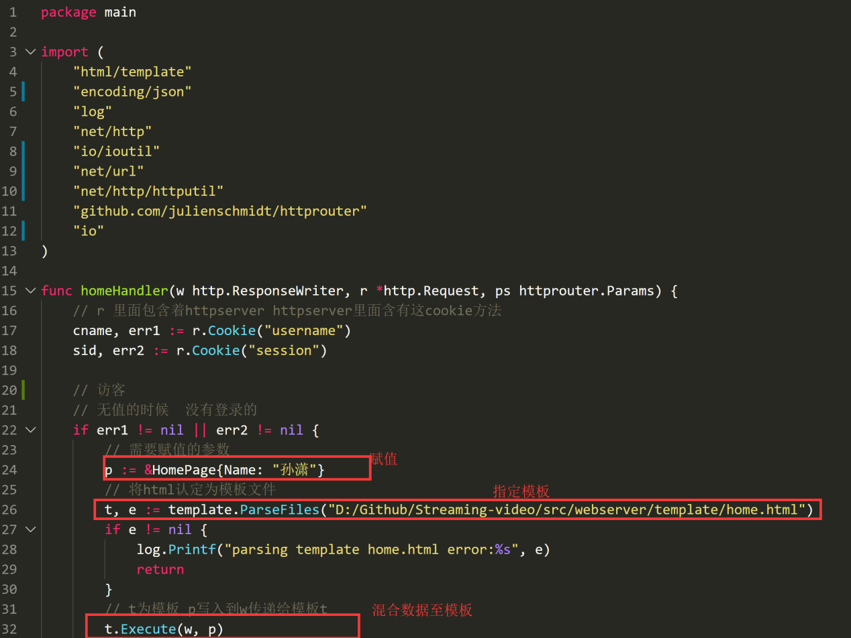

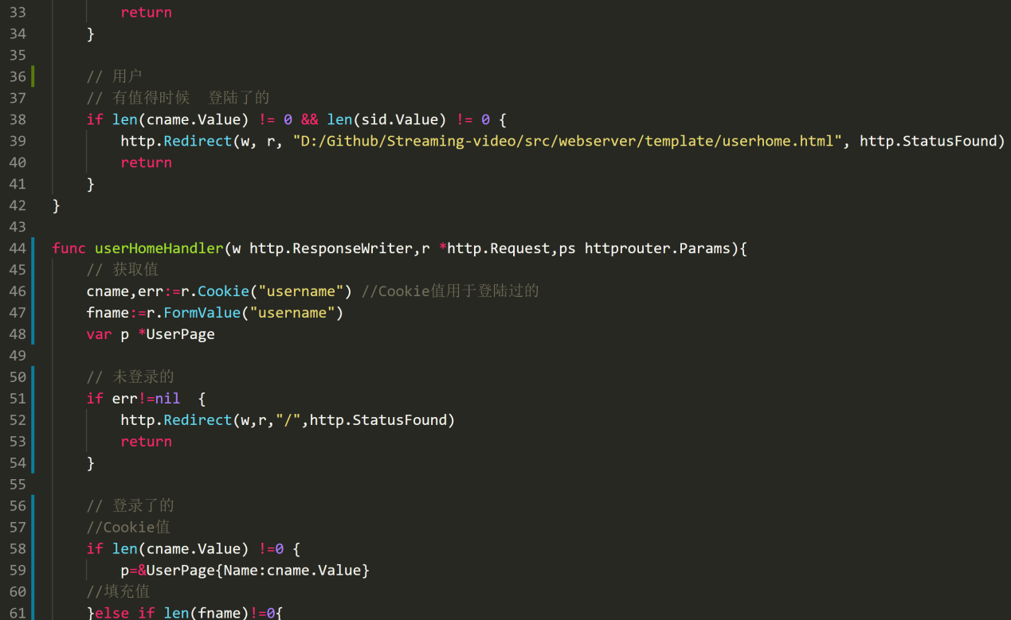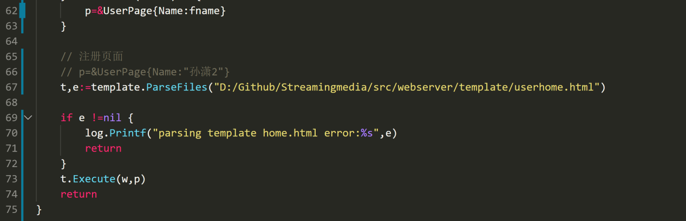

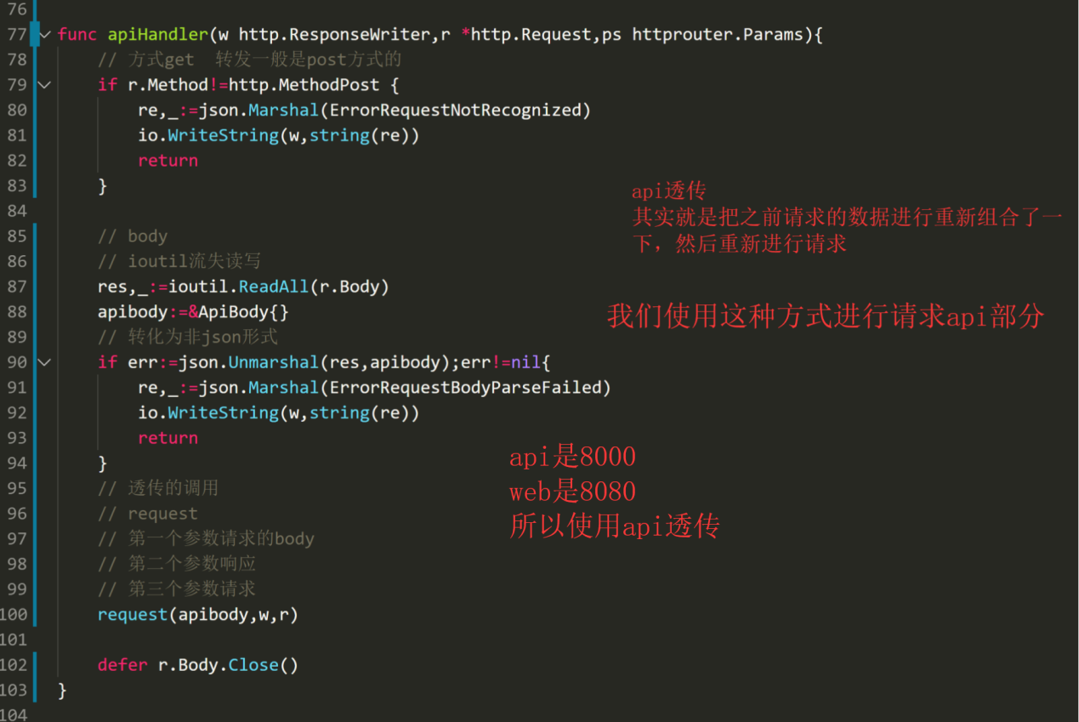

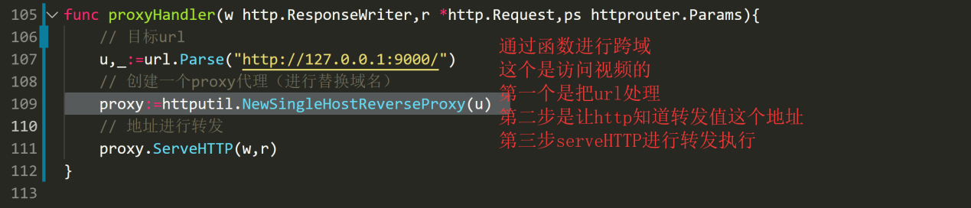

## Client.go

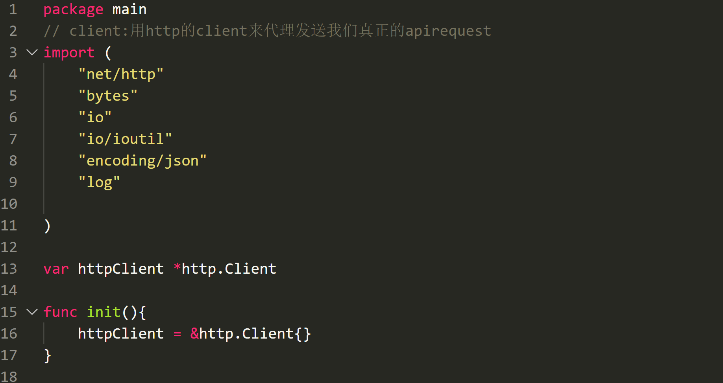

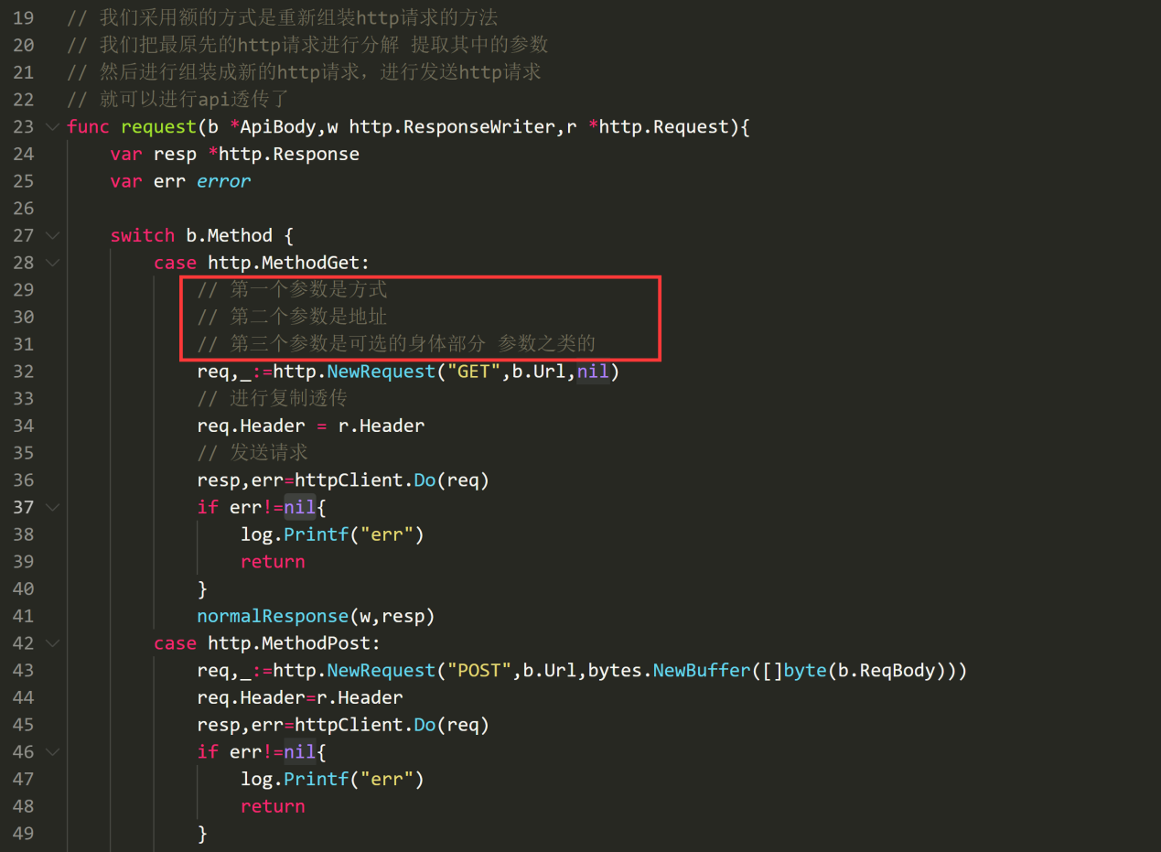

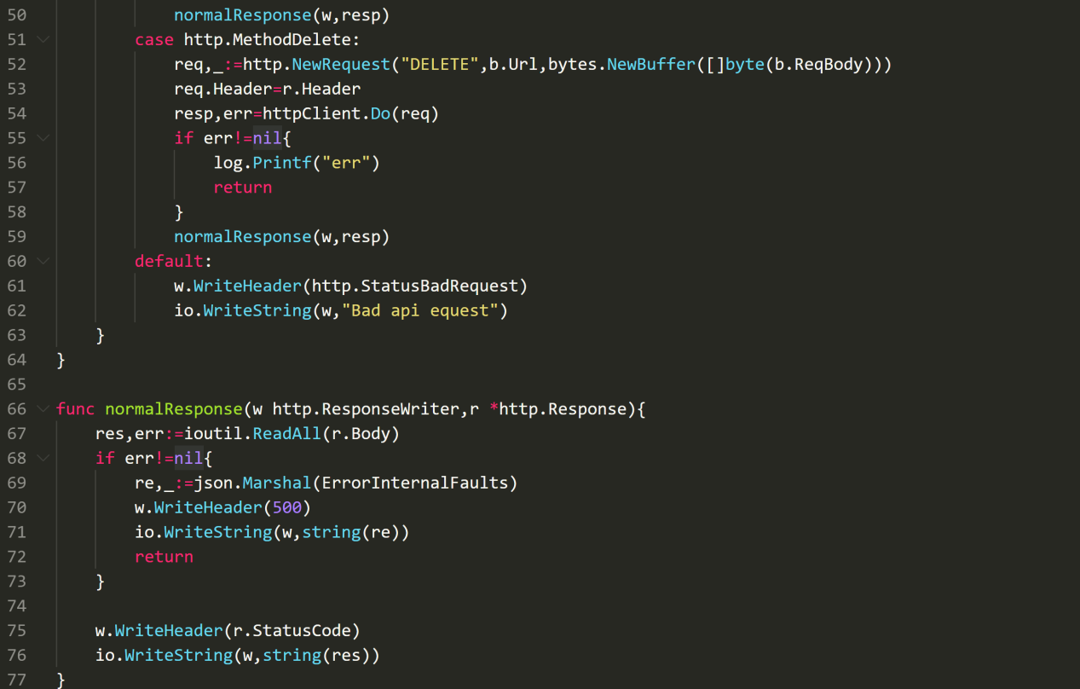

## defs.go

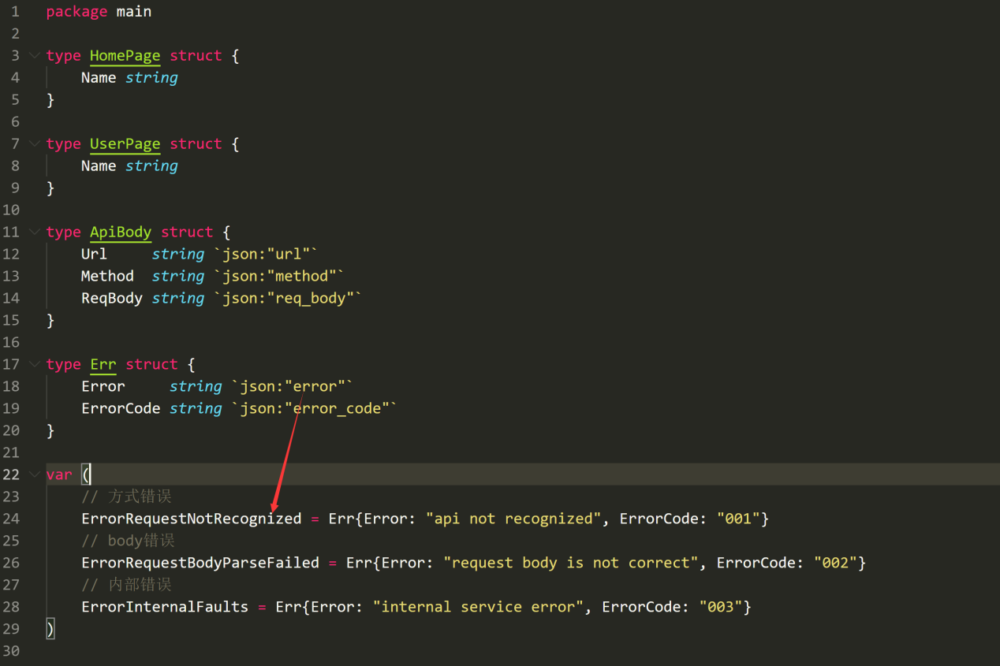

## 分配数据过程

### 后端

第一步：准备数据

第二步：指定模板

第三步：把数据给模板

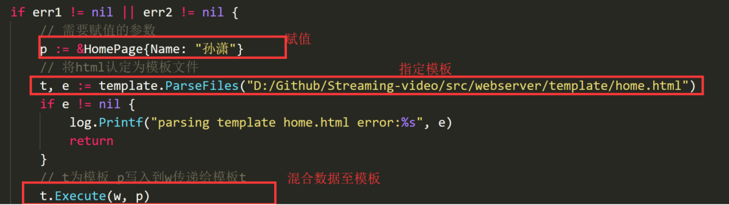

### 前端

        <a href="#news">{{.Name}}</a>